SKRIPSI

RANCANG BANGUN ALAT SISTEM MONITORING LAMPU JALAN UMUM TENAGA SURYA BERBASIS TEKNOLOGI Lo-Ra

OLEH: RIFALDI S. POLIYAMA
NIM. T2116012



PROGRAM STUDI TEKNIK ELEKTRO FAKULTAS TEKNIK
UNIVERSITAS ICHSAN GORONTALO 2020

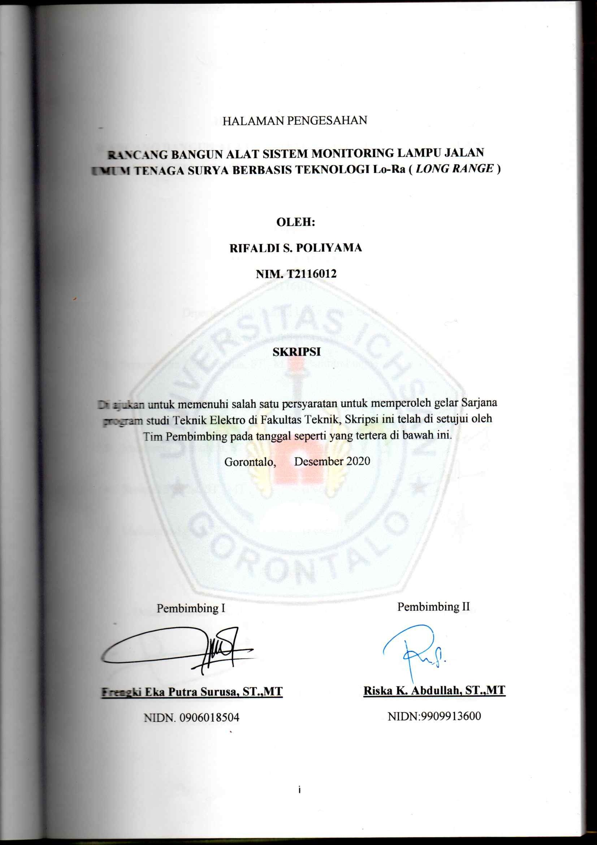

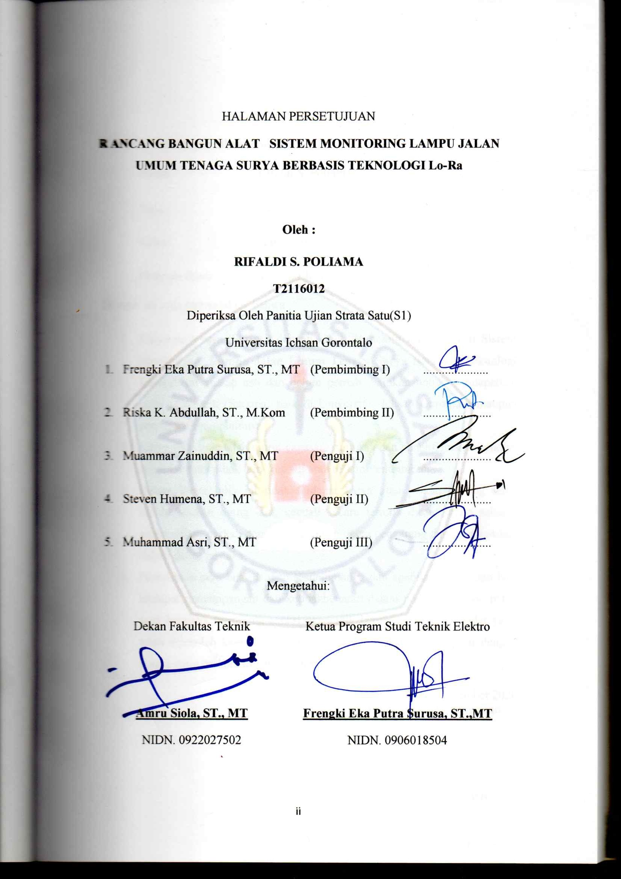

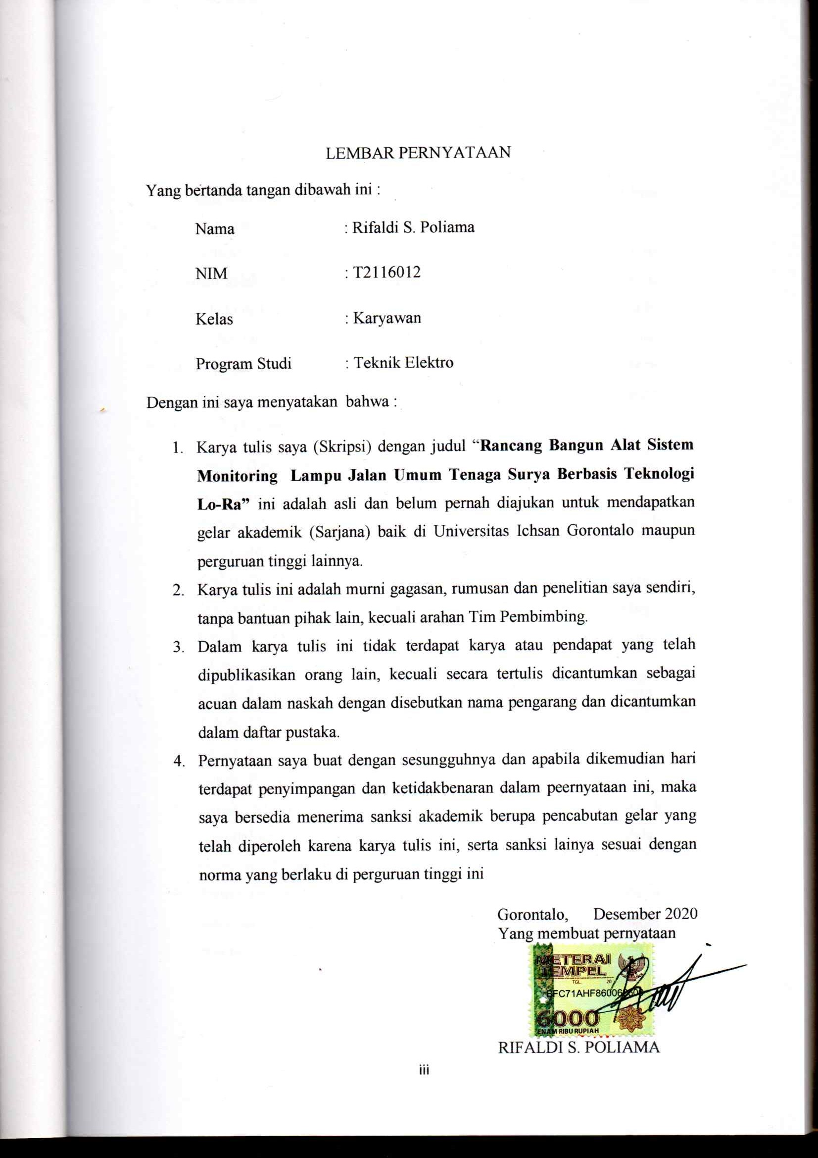

KATA PENGANTAR

Puji dan syukur dipanjatkan kehadirat allah SWT, atas berkat limpahan rahmat dan karunia-Nya sehingga Tugas Akhir/Skripsi ini dapat terselesaikan dengan lancar dan tepat waktu. Adapun penyesuaian Tugas Akhir/Skripsi ini merupakan salah satu syarat yang harus dipenuhi untuk menyelesaikan studi di Fakultas Teknik Universitas Icshan Gorontalo. Penulus menyadari begitu banyak hambatan dan tantangan yang ditemui namun melalui bimbingan dan bantuan dari berbagai pihak maka penulis dapat menyelesaikan Tugas Akhir/Skripsi ini sebagaimana yang diharapkan. Untuk itu perkenankanlah penulis menyampaikan terima kasih yang sebesar-besarnya kepada :
- Bapak Iksan Gaffar. M.Si, selaku Ketua Yayasan Pengembangan Ilmu Pengetahuan Teknologi (YPIPT) Icshan Gorontalo.
- Bapak DR. Abdul Gaffar Latjoke, M.Si, selaku Rektor Universitas Ichsan Gorontalo.
- Kedua Orang Tua saya yang senantiasa memberikan dorongan,motivasi dan bantuan material selama proses perkuliahan sampai saat skarang
- Bapak Amru Siola, ST.,MT Selaku dekan Fakultas Teknik Universitas Ichsan Gorontalo
- Bapak Frengki Eka Putra Surusa, ST.,MT Selaku Ketua Program Studi Teknik Elektro Unisan Gorontalo
- Bapak Fengki Eka Putra Surusa, ST., MT selaku Pembimbing I
- Bapak Riska K. Abdullah, ST., M.KOM selaku Pembimbing II
- Bapak Muammar Zainuddin, ST., MT selaku dosen mata kuliah Metodologi penelitian yang sudah banyak membantu kami dalam hal menyusun Tugas akhir/Skripsi
- Teman-teman PGU Squad, Bluelake Team dan teman-teman alumni SD yang selalu membantu mendoakan dan mendukung saya sehingga saya bisa menyelesaikan tugas akhir/Skripsi ini

Akan menjadi sesuatu yang sangat berarti guna menyempurnakan proposal ini bila kritik dan saran disampaikan pada penulis. Semoga Allah SWT yang membalas budi baik dan kerelaan saudara.

Penulis

Gorontalo, Desember 2019

ABSTRAK

Mengangkat dari permasalahan yang sering terjadi pada penerangan jalan umum menggunakan tenaga surya (solar sel) yaitu padam di saat jam kerja diakibatkan kerusakan teknis dan juga habisnya energi listrik yang tersimpan di battery. Jarak yang jauh menjadi masalah tersendiri jika harus dilakukan pengecekan secara berkala. Pengecekan terkait Tegangan, Arus, Sensor, dan waktu dari perangkat penerangan jalan akan lebih efisien jika dapat dilakukan secara jarak jauh. Dalam penelitian ini telah berhasil membuat sistem monitoring lampu jalan umum tenaga surya berbasis teknologi Lo-Ra. Dari penelitian tersebut dapat dimonitoring data arus lampu LED, nilai sensor LDR, tegangan battery/Aki, tegangan lampu, dan semua data dikirim dalam waktu nyata/real time. Selain monitoring data, sistem kendali lampu juga menerapkan sistem hemat energy yaitu pada saat malam hari lampu hanya akan menyala terang pada saat terdeteksinya obyek manusia yang mendekat ke lampu dengan menggunakan sensor PIR. Metode pengiriman multiple data dari pusat kendali penerangan lampu jalan ke server menggunakan parsing data Jarak pengiriman data antara dua modul Lo-Ra yang digunakan efektif sampai dengan jarak maksimal 300 meter.

Kata kunci: Penerangan, tenaga surya (solar sel), Lo-Ra (Long Range), LDR, PIR, parsing data.

DAFTAR ISI
HALAMAN PENGESAHAN i
HALAMAN PERSETUJUAN ii
LEMBAR PERNYATAAN iii
KATA PENGANTAR iv
ABSTRAK vi
DAFTAR ISI vii
DAFTAR TABEL x
DAFTAR GAMBAR xi
DAFTAR LISTING xiv
BAB I 1
PENDAHULUAN 1
LATAR BELAKANG 1
RUMUSAN MASALAH 2
BATASAN MASALAH 2
TUJUAN PENELITIAN 2
MANFAAT PENELITIAN 3
BAB II 4
LANDASAN TEORI 4
PENELITIAN TERDAHULU 4
DASAR TEORI 5
Arduino UNO 5
Panel Surya (solar sel/photovoltage) 6
Relay 8
Sensor PIR (passive infra red) 11
Sensor LDR 12
Sensor RTC (real time clock) 13
Lo-Ra (Long Range) 13
Solar Charger Controller 15

Sensor Arus 16
Sensor Tegangan 16
Driver LED 17
BAB III 18
METODE PENELITIAN 18
Konteks penelitian 18
Sumber data 18
Metode pengumpulan data 18
Sarana penelitian 19
Perancangan sistem penelitian 19
Objek penelitian/Alat dan Bahan 20
Lokasi dan Waktu Penelitian 21
Tahapan Alur Penelitian 21
BAB IV 22
HASIL DAN PEMBAHASAN 22
Arduino Uno 22
Arduino Uno Client 22
Arduino Uno Server 24
Solar Panel 24
Aki Kering 25
Solar Charger Controller 26
Relay 26
Sensor PIR (Passive Infra Red) 27
Sensor LDR (Light Dependent Resistor) 28
RTC (Real Time Clock) 29
LED Driver 29
Sensor Arus 31
Sensor Tegangan 31
Lampu LED 32
Modul Lo-Ra 33
Laptop ( Server ) 33

PLX – DAQ 34
Parsing Data 34
Flow Chart Program Client 38
Flow Chart Program Server 39
Hasil Pengujian 42
Kondisi Siang 42
Kondisi Malam (Tidak ada obyek manusia) 43
Kondisi Malam (Ada obyek manusia) 45
Proses Pembuatan alat 47
BAB V 52
KESIMPULAN DAN SARAN 52
Kesimpulan 52
Saran 52
TINJAUAN PUSTAKA II
Lampiran III
Dokumentasi XVIII

DAFTAR TABEL
Tabel 4. 1 komunikasi pin Arduino dengan modul sensor, relay, RTC, Lo-Ra 22
Tabel 4. 2 Pengujian jarak jangkauan pengiriman data LoRa 33
Tabel 4. 3 Hasil pengujian alat pada siang hari 42
Tabel 4. 4 Data sensor pada saat malam hari ( lampu menyala redup ) 44
Tabel 4. 5 Data sensor pada malam hari ( lampu menyala terang ) 46

DAFTAR GAMBAR

Gambar 2. 1 Arduino Uno 5
Gambar 2. 2 Panel Surya 7
Gambar 2. 3 Relay 9
Gambar 2. 4 Struktur sederhana Relay 10
Gambar 2. 5 Sensor PIR 11
Gambar 2. 6 Sensor LDR 13
Gambar 2. 7 Sensor RTC 13
Gambar 2. 8 Lo-Ra (Long Range) 14
Gambar 2. 9 Modul Solar Charger Controller 15
Gambar 2. 10 Modul Sensor Arus 16
Gambar 2. 11 Rangkaian Sensor Tegangan 16
Gambar 2. 12 Modul Driver LED 17

Gambar 3. 1 Blok sistem monitoring lampu jalan tenaga surya 19
Gambar 3. 2 Diagram alir perancangan sistem lampu jalan tenaga surya 21

Gambar 4. 1 Skema rangkaian alat system monitoring lampu jalan umum Tenaga Surya berbasis teknilogi Lo-Ra (client) 23
Gambar 4. 2 Rangkaian Arduino Uno dan modul Lo-Ra Shield (server) 24
Gambar 4. 3 Panel Surya 10 Watt 24
Gambar 4. 4 Aki kering 25
Gambar 4. 5 Solar Charger Controller 26
Gambar 4. 6 rangkaian relay kontrol lampu LED tipe aktif low 26
Gambar 4. 7 Modul Relay 27
Gambar 4. 8 Rangkaian modul sensor PIR 27
Gambar 4. 9 Rangkaian sensor LDR 28
Gambar 4. 10 Rangkaian RTC DS3231 29
Gambar 4. 11 Rangkaian LED Driver 30

Gambar 4. 12 Ilustrasi PWM Arduino Uno 30
Gambar 4. 13 Skema rangkaian sensor Arus 31
Gambar 4. 14 Skema rangkaian sensor Tegangan 32

DAFTAR LISTING
Listing 4. 1 Program Pemisah data dalam proses pengiriman menggunakan metode parsing data 35
Listing 4. 2 Program penerima dan pemisah data paket LoRa 37

BAB I PENDAHULUAN
LATAR BELAKANG
Seiring berkembangnya suatu daerah di iringi pula dengan meningkatnya kepadatan penduduk di daerah tersebut. Transportasi sebagai salah satu penghubung perekonomian sangatlah penting bagi suatu daerah khususnya transportasi darat. Penerapan Penerangan jalan umum (PJU) berperan penting untuk aktifitas transportasi khususnya pada malam hari agar tidak menghambat aktifitas pengendara kendraan mobil atau motor.
Pada saat ini penggunaan lampu jalan masih menggunakan lampu pijar. Penggunaan lampu pijar semalaman atau sekitar 12 jam menyebabkan konsumsi listrik menjadi sangat besar sehingga merugikan pihak-pihak yang brtanggung jawab pada lampu jalan, saat ini sudah ada pengganti lampu pijar dengan lampu LED karena lampu LED sangat membantu untuk mengurangi biaya konsumsi listrik dikarenan penggunaan lampu LED lebih hemat 68,40% (Syamsuri et al., 2015). dan juga (Time et al., 2015) telah melakukan pengujian dan analisis terhadap umur lampu LED yang di nyalakan selam 6000 jam dengan pengukuran kuat cahaya selama 1000 jam, Hasil ekstrapolasi secara statistik di dapatkan umur pakai lampu tersebut rata-rata pada kisaran 20.000 jam.
Adapun penerapan yang di lakukan pada PJU yaitu penggunaan ENERGI BARU DAN TERBARUKAN (EBT). Di mana penggunaan penerangan jalan umum berbasis tenaga surya (solar sel) untuk sumber energi PJUTS sangatlah berguna dimana produksi energinya berasal dari sinar matahari, jadi dapat menghematan biaya listrik yang di keluarkan tiap bulan.
Tetapi sering terjadi pula kendala atau masalahan yang biasanya terjadi pada PJUTS yaitu pengoperasian yang hanya beberapa jam saja dikarenakan terbatasnya kapasitas baterai yang dipakai ditambah pemakaian yang boros, sehingga mengakibatkan lampu mati disaat jam operasi, dan jika terjadi keruskan pada lampu jalan (mati), tidak ada perbaikan secara cepat di karenakan tidak ada

pemberitahuan secara langsung,sehingga lampu jalan tersebut di biarkan mati begitu saja dan berdampak pada aktifitas masyarakat di malam hari.
Maka dari itu penulis berinisiatif membuat satu alat yang dapat mengontrol pamakaian energi listrik dari panel surya untuk lampu jalan agar dapat beroperasi lebih lama, dan juga melakukan pemberitahuan secara otomatis dengan mengirimkan sinyal atau notifikasi secara langsung dengan jarak jauh apabila terjadi kerusakan pada lampu jalan dengan menggunakan sistem mikrokontroler. Mengutip dari penelitian sebelumnya (S, Harry Sudibyo;W, Amelinda Arum;Nugraha, Gde Dharma;Wibisono, 2015) mengembangkan lampu jalan pintar menggunakan teknologi Zegbee yang dapat bekerja otomatis agar dapat mengetahui kondisi kerusakan pada lampu jalan.
RUMUSAN MASALAH

Pada perumusan masalah ini diangkat dari latar belakang diatas yaitu:

    - Membuat sistem monitoring untuk penerangan jalan umum tenaga surya (PJUTS).
    - Merancang system komunikasi nikrabel menggunakan modul lora dragino 915 MHz.
BATASAN MASALAH

Dalam penyusunan tugas akhir ini ada beberapa batasan-batasan masalah yaitu:

    - Informasi yang di berikan hanya tertuju ke pihak yang bertanggung jawab pada PJUTS.
    - Pembuatan project ini hanya bersekala kecil atau laboratorium
    - Menggunakan Lo-Ra dengan tipe Dragino 915 MHz
    - Penggunaan sensor LDR, PIR, RTC, Arus dan Sensor Tegangan (2 buah) yang terpasang pada Arduino dan Lora (client)
TUJUAN PENELITIAN

Tujuan dari penelitian yang di buat yaitu:

    - Memberikan informasi secara otomatis dan cepat dengan memberikan sinyal atau notifikasi bila terjadi kerusakan pada PJUTS.
MANFAAT PENELITIAN

    - Mempercepat penanggulangan kerusakan pada PJUTS.
    - Agar aktifitas masyarakat tidak terganggu pada malam hari.
    - Mengurangi pemborosan energi lisrik PJUTS pada saat jam operasi (malam hari).

BAB II LANDASAN TEORI
PENELITIAN TERDAHULU

(S, Harry Sudibyo;W, Amelinda Arum;Nugraha, Gde Dharma;Wibisono, 2015) melakukan penelitian tentang rancang bangun sistem lampu jalan pintar nikrabel berbasis teknologi Zegbee (smart wireless street lingh, SWSL). Di mana lampu jalan pintar tersebut menggunakan sumber tenaga surya dan jaringan listrik perusaan listrik negara (PLN) sebagai daya cadangan. SWSL menggunakan sistem embeded dengan kontroler yang di lengkapi sensor cahaya dan gerak untuk mengaktifkan lampu sesuai kondisi lingkungan. SWSL beroperasi secara otomatis sehingga memerlukan sistem monitoring agar di ketahui kondisi dan kerusakan lampu berdasarkan data sensor arus dan tegangan.
(Syamsuri et al., 2015) melakukan pengujian dengan membatasi jumlah pemakaian energi listrik untuk penerangan lampu jalan dengan menggunakan lampu LED, caranya dengan mengatur jumlah lampu LED yang menyala. Dengan menggunakan lampu LED maka daya yang bisa dihemat adalah sebesar 68,40%.
(Time et al., 2015) melakuakan pengujian terhadap umur pakai lampu LED, dengan menyalakan lampu selama 6000 jam dengan pengukuran kuat cahaya selama 1000 jam, Hasil ekstrapolasi secara statistik di dapatkan umur pakai lampu tersebut rata-rata pada kisaran 20.000 jam.
(Data et al., 2019) melakukan pengujian Pengaruh jumlah and device saat terjadi transmisi data dengan topologi star terhadap kinerja perangkat Lo-Ra dengan menggunakan 4 buah end device yang dimana 1 device berguna sebagai node master dan 3 node lainnya berguna sebagai node slave. Node master bertugasauntuk meneruskan data dari node pengirim menuju node tujuan. Node slaveasendiri tidak bisa berkomunikasi satu sama lain secara langsung, maka dari itu node master merupakan kunci saat melakukan transmisi data darimanapun node asal dan node tujuannya berada.

DASAR TEORI

Dari penelitian sebelumnya penulis dapat menguraikan terori yang berkaitan dengan penelitian ini,yaitu:
Arduino UNO

(Hikmawan & Suprayitno, 2018)Arduino Uno adalah suatu papan rengkaian elektronik open sourch yang di dalamnya terdapat komponen utama yaitu,sebuah chip microkontroler Atmega 328 yang di rancang khusus agar semua pengguna bisa menggunakan dengan mudah.
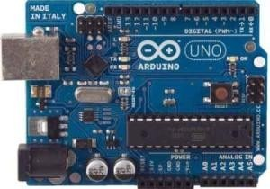

Gambar 2. 1 Arduino Uno
Uno Arduino dapat diaktifkan melalui koneksi USB atau dengan catu daya eksternal (otomatis). Eksternal (non-USB) daya dapat berasal baik dari AC-ke adaptor-DC atau baterai. Adaptor ini dapat dihubungkan dengan menancapkan plug jack pusat-positif ukuran 2.1mm konektor POWER. Ujung kepala dari baterai dapat dimasukkan kedalam Gnd dan Vin pin header dari konektor POWER.
Kisaran kebutuhan daya yang disarankan untuk board Uno adalah 7 sampai dengan 12 volt, jika diberi daya kurang dari 7 volt kemungkinan pin 5v Uno dapat beroperasi tetapi tidak stabil kemudian jika diberi daya lebih dari 12V, regulator tegangan bisa panas dan dapat merusak board Uno.

- Kelebihan Arduino Uno

berikut ini adalah beberapa kelebihan dan pemanfaatan Arduino:

  - Memiliki slot USB
  - Modul yang tersedia sudah siap pakai
  - Disediakan berbagai library yang siap Anda gunakan untuk bereksperimen
  - Tidak perlu chip programmer
  - Sudah terdapat shield GPS, ethernet, dan SD Card.
  - Apa Saja Kekurangan Arduino?

- Kekurangan Arduino Uno

kekurangan yang mengecewakan ketika Anda memakai Arduino, antara lain:

  - Kode HEX terbilang besar bila Anda membandingkannya dengan mikrokontroller pro
  - Kesalahan fuse bit sering terjadi sewaktu memproses bootloader
  - Program lama harus Anda modifikasi bila ingin mengubah/menambahkan instruksi
  - Ruang penyimpanan flash berkurang (dipakai oleh bootloader).

Panel Surya (solar sel/photovoltage)

(Hikmawan & Suprayitno, 2018)Solar panel atau photovoltaic adalah teknologi yang berfungsi untuk mengubah radiasi sinar matahari menjadi energi listrik secara langsung. Berdasarkan jenis bahan dalam pembuatan solar panel dibagi menjadi empat jenis yaitu monokristal, polikristal, amourphous dan compound atau gallium arsenid. Solar panel terbuat dari potongan silikon yang sangat kecil dengan dilapisi bahan kimia khusus untk membentuk dasar dari solar panel.

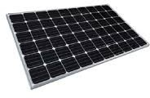

Gambar 2. 2 Panel Surya

- Manfaat Panel Surya:
  - Manfaat panel surya yang pertama adalah panel surya ini hemat dikarenakan jika Anda menggunakan pabel surya, maka Anda tidak akan memerlukan bahan bakar.
  - Dapat dipasang di mana saja dan dapat dipindahkan sesuai dengan yang dibutuhkan. Jadi, kita bisa menempatkan panel surya ini sesuai dengan kebutuhan kita. Inilah manfaat panel surya yang kedua.
  - Panel surya dapat diterapkan secara sentralisasi, yang berarti pembangkit listrik tenaga surya ditetapkan di suatu area dan listrik yang dihasilkan disalurkan melalui jaringan distribusi ketempat-tempat yang membutuhkan, dan juga desentralisasi, yang berarti setiap sistem berdiri sendiri atau individual, jadi sistem itu tidak memerlukan jaringan distribusi.
  - Manfaat panel surya yang selanjutnya adalah bersifat moduler. Maksudnya adalah kapasitas listrik yang dihasilkan dapat disesuaikan dengan cara merangkai modul secara seri dan paralel.
  - Panel surya dapat dioperasikan secara otomatis maupun menggunakan operasi.
  - Manfaat panel surya yang terakhir adalah tanpa suara dan tidak menimbulkan operasi lingkungan.

- Kelebihan panel surya:
  - Panel surya termasuk ramah lingkungan karena tidak memancarkan emisi gas rumah kaca yang berbahaya, seperti karbon dioksida. Panel surya juga tidak memberikan kontribusi terhadap perubahan iklim.
  - Panel surya memanfaatkan energi matahari, dan matahari adalah sumber energi yang paling berlimpah di planet bumi.
  - Banyak negara di dunia menawarkan insentif yang menguntungkan bagi pemilik rumah yang menggunakan panel surya.
  - Panel surya tidak kehilangan banyak efisiensi dalam masa pakainya yang mencapai sekitar 20 tahun.
  - Karena masa painya yang panjang, yaitu mencapai 25-30 tahun. Maka, panel surya menggaransi penggunanya untuk menghemat biaya energi.

- Kelemahan Panel Surya:
  - Saat ini, panel surya masih relatif mahal. Meskipun panel surya banyak mengalami penurunan harga, harga panel surya masih cenderung mahal, yaitu sekitar $ 12000-18000.
  - Sekarang ini, panel surya ini perlu ditingkatkan efisiensinya. Rata-rata panel surya mencapai efisiensi kurang dari 20%. Hal inilah yang menjadi salah satu penyebab banyak orang tidak memilih panel surya.
  - Panel surya terbuat dari beberapa bahan yang tidak ramah lingkungan. Contohnya terbuat dari material silikon.
  - Jika tidak berhati-hati, daur ulang panel surya dapat menyebabkan kerusakan lingkungan, karena kandungan panel surya seperti silikon, selenium, dan lainnya, dimana itu semua merupakan gas rumah kaca, dapat ditemukan di panel surya. Hal ini berbahaya karena dapat menjadi sumber pencemaran selama proses daur ulang.
Relay

Relay adalah komponen elektronika berupa saklar elektronik yang dikendalikan oleh arus listrik. Secara prinsip kerja, relay merupakan tuas saklar dengan lilitan kawat pada batang besi (solenoid) di dekatnya. Ketika solenoid dialiri arus listrik, tuas akan mendapat tarikan medan magnet yang dihasilkan dari solenoid sehingga kontak saklar akan menutup. Pada saat arus tidak diterima solenoid maka gaya magnet akan hilang, dan saklar akan kembali terbuka. Susunan kontak pada relay :
- Normally Open : saklar dari relay yang dalam keadaan normal (relay tidak diberi tegangan) tidak terhubung dengan common.
- Normally Close : saklar dari relay yang dalam keadaan normal (relay tidak diberi tegangan) terhubung dengan common.

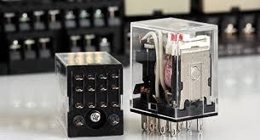

Gambar 2. 3 Relay

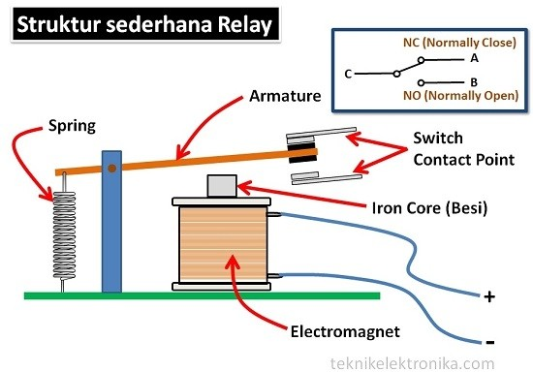

Gambar 2. 4 Struktur sederhana Relay
- Keuntungan Relay

Keuntungan menggunakan relay pada rangkaian yang selanjutnya adalah beban dapat berfungsi dengan maksimal dikarenakan voltage drop (penurunan tegangan) kecil. Jika tidak menggunakan relay maka arus yang akan ke beban harus melewati saklar, sehingga sirkuit akan lebih panjang yang menyebapkan voltage drop yang besar. Dan jika menggunakan relay arus yang menuju ke beban langsung diambilkan dari baterai tidak melewati saklar sehingga sirkuit akan lebih pendek, dan voltage drop lebih kecil. Ini akan membuat kerja beban lebih maximal, jika itu lampu maka lampu tersebut akan menyala lebih terang, jika itu klakson maka akan berbunyi lebih keras dan nyaring dsb.
- Kekurangan Relay

Kekurangan dari relay ini yaitu adanya bouncing atau cacat sinyal pada saat proses pensaklaran berlangsung. Makanya relay ini tidak cocok digunakan pada rangkaian elektronika digital yang memerlukan keakuratan, tetapi relay lebih cocok untuk pensaklaran dengan beban daya besar.

Sensor PIR (passive infra red)

Sensor PIR atau disebut juga dengan Passive Infra Red merupakan sensor yang digunakan untuk mendeteksi adanya pancaran sinar infra merah dari suatu object. Sesuai dengan namanya sensor PIR bersifat pasif, yang berarti sensor ini tidak memancarkan sinar infra merah melainkan hanya dapat menerima radiasi sinar infra merah dari luar. Sensor PIR dapat mendeteksi radiasi dari berbagai objek dan karena semua objek memancarkan energi radiasi, sebagai contoh ketika terdeteksi sebuah gerakan dari sumber infra merah dengan suhu tertentu yaitu manusia mencoba melewati sumber infra merah yang lain misal dinding, maka sensor akan membandingkan pancaran infra merah yang diterima setiap satuan waktu, sehingga jika ada pergerakan maka akan terjadi perubahan pembacaan pada sensor.

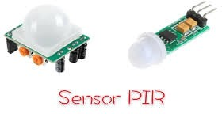

Gambar 2. 5 Sensor PIR
1. Cara Kerja Sensor Passive Infra Red

Sensor PIR bekerja dengan cara menangkap pancaran infra merah, kemudian pancaran infra merah yang tertangkap akan masuk melalui lensa Fresnel dan mengenai sensor pyroelektrik, sinar infra merah mengandung energi panas membuat sensor pyroelektrik dapat menghasilkan arus listrik. Arus listrik inilah yang akan menimbulkan tegangan dan dibaca secara analog oleh sensor. Kemudian komperator akan membandingkan sinyal yang sudah diterima dengan tegangan referensi tertentu yang berupa keluaran sinyal 1-bit. Sensor PIR hanya akan mengeluarkan logika 0 dan 1. 0 saat sensor tidak mendeteksi adanya perubahan pancaran infra merah dan 1 saat sensor mendeteksi infra merah. Sensor

PIR hanya dapat mendeteksi pancaran infra merah dengan panjang gelombang 8- 14 mikrometer. Manusia memiliki suhu badan yang dapat menghasilkan pancaran infra merah dengan panjang gelombang antara 9-10 mikrometer, panjang gelombang tersebut dapat terdeteksi oleh sensor PIR membuat sensor ini sangat efektif digunakan sebagai human detektor. Sensor PIR hanya akan mendeteksi jika object bergerak atau secara teknis saat terjadi adanya perubahan pancaran infra merah.
Sensor LDR

LDR (Light Dependent Resistor) merupakan salah satu komponen resistor yang nilai resistansinya akan berubah-ubah sesuai dengan intensitas cahaya yang mengenai sensor ini. LDR juga dapat digunakan sebagai sensor cahaya. Perlu diketahui bahwa nilai resistansi dari sensor ini sangat bergantung pada intensitas cahaya. Semakin banyak cahaya yang mengenainya, maka akan semakin menurun nilai resistansinya. Sebaliknya jika semakin sedikit cahaya yang mengenai sensor (gelap), maka nilai hambatannya akan menjadi semakin besar sehingga arus listrik yang mengalir akan terhambat.
1. Cara kerja sensor LDR

Prinsip kerja LDR sangat sederhana tak jauh berbeda dengan variable resistor pada umumnya. LDR dipasang pada berbagai macam rangkaian elektronika dan dapat memutus dan menyambungkan aliran listrik berdasarkan cahaya. Semakin banyak cahaya yang mengenai LDR maka nilai resistansinya akan menurun, dan sebaliknya semakin sedikit cahaya yang mengenai LDR maka nilai hambatannya akan semakin membesar.

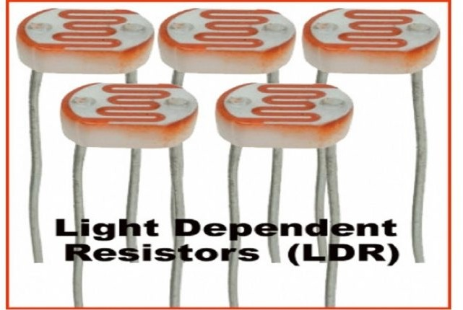

Gambar 2. 6 Sensor LDR
Sensor RTC (real time clock)

RTC (Real time clock) adalah jam elektronik berupa chip yang dapat menghitung waktu (mulai detik hingga tahun) dengan akurat dan menjaga/menyimpan data waktu tersebut secara real time. Karena jam tersebut bekerja real time, maka setelah proses hitung waktu dilakukan output datanya langsung disimpan atau dikirim ke device lain melalui sistem antarmuka.

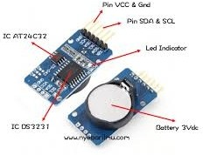

Gambar 2. 7 Sensor RTC

Lo-Ra (Long Range)

Lo-Ra (Lng Range) merupakan suatu proses perubahan suatu gelombang periodik tertentu sehingga menjadikan suatu sinyal yang mampu membawa suatu informasi. Gelombang periodik adalah merupakan gerak gelombang yang secara

teratur. Perubahan gelombang ini teratur dan berulang-ulang yang mempunyai sumber berupa gangguan yang bertahap yang berupa getaran.
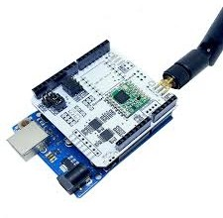

Gambar 2. 8 Lo-Ra (Long Range)
Proses perubahan suatu gelombang periodik itu disebut modulasi. Modulasi yang dihasilkan pada Lo-ra menggunakan modulasi FM. Dengan proses modulasi ini suatu informasi atau biasanay informasi yang berfrekuensi rendah bisa dimasukkan ke dalam suatu gelombang pembawa. Pada pemrosesan intinya (modulasi) dihasilkan gelombang frekuensi yang stabil.
Selain dengan metode transmisi metode lain juga bisa digunakan dalam proses ini. Seperti juga bisa menggunakan PSK (Phase Shift Keying), FKS (Frequency Shift Keying) dan banyak lagi yang lainnya. Phase Shift Keying atau PSK merupakan pengiriman sinyal melalui pergeseran fase. PSK adalah suatu bentuk modulasi fase yang memungkinkan fungsi pemodulasi fase gelombang termodulasi diantara nilai diskrit yang sudah ditetapkan sebelumnya. Kemudian FKS atau Frequency Shift Keying juga merupakan pengiriman sinyal melalui pergeseran frekuensi. FKS ini merupakan suatu bentuk modulasi yang gelombang modulasi ini menggeser frekuensi output dari gelombang pembawa.
Teknologi Lo-Ra menawarkan jangka panjang yang sangat menarik. Seperti menggunakan daya yang rendah dan perpindahan data yang terjamin keamanannya. Jaringan publik yang menggunakan jaringan LoRa ini akan dapat memberikan jangkauan sinyal yag lebih luas.

Dibandingkan dengan jaringan seluler pada umumnya, LoRa merupakan jaringan yang mencakup lebih luas. Selain itu juga mudah dipasangkan pada kebutuhan yang kita perlukan. Kebutuhan itu seperti pada alat elektronik lainnya yang pemasangannya menggunakan wireless.
Beberapa contoh keuntungan kita menggunakan LoRa adalah:

Apabila ingin melihat situasi disalam ruangan rumah kita.akan terhubung dengan jelas dan mengetahui keadaan didalam ruang tersebut. Dalam bidang otomotif kita akan dapat mengetahui keberadaan kendaraan kita berada. Dalam bidang peternakan kita akan melihat keadaan ternak kita secara jelas.
Solar Charger Controller
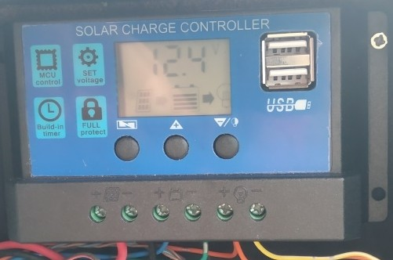
Gambar 2. 9 Modul Solar Charger Controller
Solar Charger Controller merupakan modul yang berfungsi sebagai stabilizer tegangan dari solar panel ke Batery. Tegangan yang dihasilkan oleh solar panel tidak stabil karena berdasarkan intensitas dari cahaya yang dihasilkan oleh matahari. Pada saat cahaya matahari bersinar sangat terik maka keluaran tegangan dari solar panel dapat melonjak sampai dengan 17 volt , dalam kondisi tersebut jika langsung dihubungkan dengan Batery maka dapat memperpendek umur battery. Pada saat mendung maka tegangan yang dihasilkan oleh solar panel hanya kecil maka proses pengisian battery harus dihentikan. Dengan menggunakan solar charger panel tegangan maka semua kemungkinan yang dapat merusak perangkat dapat diminimalisir.

Sensor Arus
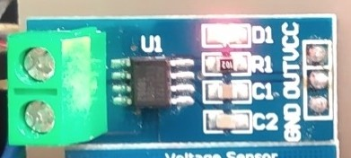
Gambar 2. 10 Modul Sensor Arus

Salah satu sensor arus yang tersedia dipasaran yaitu sensor arus yang menggunakan ic seri AC712. Sensor tersebut memiliki spesifikasi sinyal analog dengan low noise atau gangguan rendah. Keluaran memiliki tingkat kesalahan 1.5% pada Ta = 25 derajat celcius. Jangkauan sensisivitas antara 66 sampai dengan 185 mV/A dengan resistansi sebesar 1.2 megaohm. Tegangan kerja sensor ini 5 volt sehingga sangat cocok untuk dipadukan dengan modul Arduino.
Sensor Tegangan
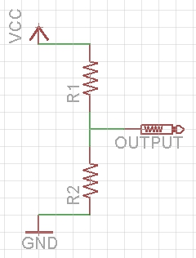
Gambar 2. 11 Rangkaian Sensor Tegangan

Prinsip kerja dari sensor tegangan yaitu berdasarkan dari 2 resistor yang terdapat pada modul tersebut. Resistor terdiri dari 7.5 ohm dan 30 ohm, kerja dari rangkaian tersebut sebagai pembagi tegangan. Rangkaian pada gambar 3. Membagi tegangan VCC 5x lebih kecil. Missal VCC 25 volt maka keluaran

rangkaian tersebut adalah 5 volt, jika VCC 50 volt maka output tegangan rangkaian tersebut adalah 10 volt. Sehingga dapat diketahui bahwa tegangan kerja maksimal dari Arduino adalah 5 volt, dengan kondisi tersebut berarti tidak boleh memberikan tegangan ke sensor tegangan lebih dari 25 volt karena Arduino bisa rusak.
Driver LED
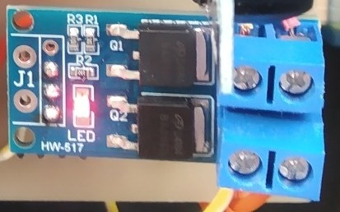
Gambar 2. 12 Modul Driver LED

Driver LED berfungsi untuk mengatur redu dan terang dari lampu LED. Tegangan kerja dari lampu LED merupakan tegangan DC 12 volt, untuk mengatur tingkat tegangan dc maka diperlukan driver yang mampu bekerja menggunakan teknik PWM ( Pulse Width Modulation ). Dengan teknik tersebut maka dalam mikrokontroler diperlukan adanya sinyal PWM yang dapat dihubungkan driver led agar tegangan dapat diatur.

BAB III METODE PENELITIAN
Konteks penelitian
Konteks penelitian ini terlebih dahulu mengetahui permasalahan yang di angkat dan tujuan penelitian. Permasalahan dari penelitian ini yaitu sering terjadinya kerusakan pada penerangan jalan umum tenaga surya yang tidak di ketahui dan hanya di biarkan begitu saja, dan tujuan penelitian ini untuk mengetahui kondisi dan kerusakan yang terjadi pada penerangan jalan umum tenaga surya (PJUTS), dan juga mengontrol pengeluaran pasokan listrik oleh baterai untuk penyalaan lampu pada PJUTS melalui server dengan menggunakan sistem microkontroler.
Jenis penelitian ini menggunakan penelitian kualitatif yaitu, simulasi, inspeksi, desain dan perencanaan. Jenis penelitian ini di pilih karena penulis berpikir bahwa konsep tersebut sangatlah tepat untuk mengelola penelitian atau perancangan tugas akhir.
Sumber data

Sumber data untuk penelitian ini di dapat dari bacaan-bacaan jurnal terdahulu yang membahas tentang penerangan jalan umum menggunakan sumber tenaga surya dan juga sistem microkontroler, dengan mengamati cara penanggulangan serta cara kerjanya.
Metode pengumpulan data

Dari penelitian ini penulis memakai metode-metode penelitian pendalaman bibliografi yakni:
1. Pendalaman bibliografi
Cara pengumpulan data yaitu mengumpulkan bibliografi, referansi jurnal dan metode-metode yang berkaitan dengan penelitian ini.

Sarana penelitian

Sarana penelitin yang di pakai pada proses tugas akhir ini yaitu:

      - Perangkat keras:
        - laptop acer
        - hand phone redmi note 7
      - Perangkat lunak
        - google crome
        - Microsoft acsses
        - drive android

Perancangan sistem penelitian
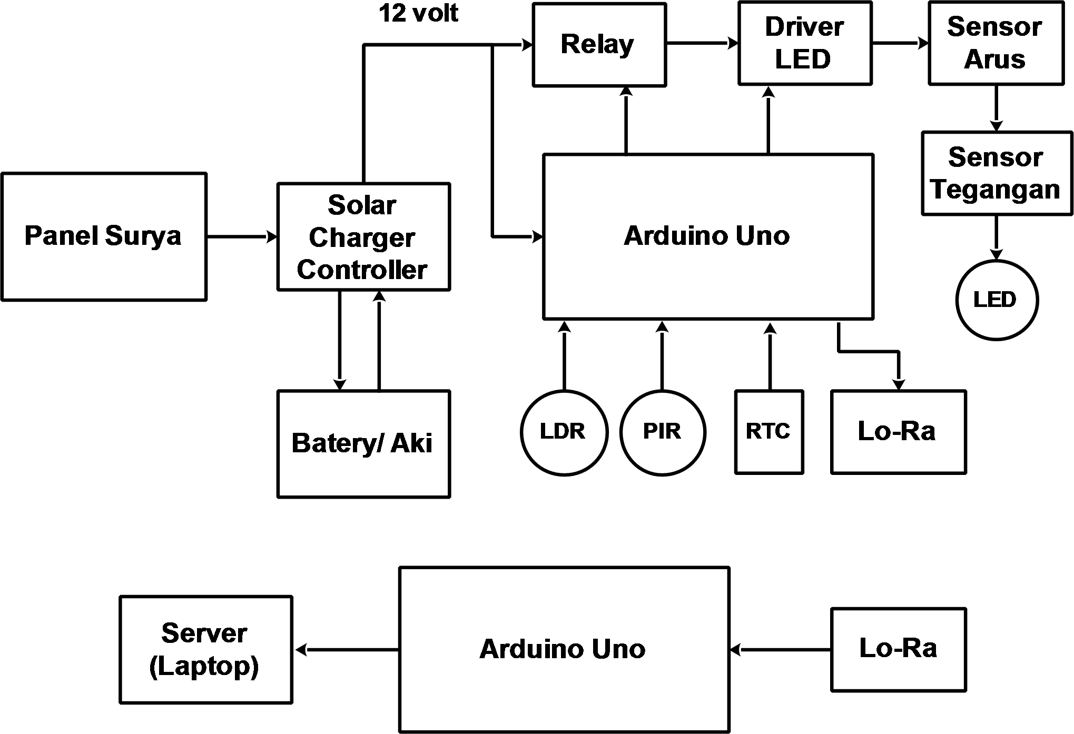

Gambar 3. 1 Blok sistem monitoring lampu jalan tenaga surya

Objek penelitian/Alat dan Bahan

Untuk memperjelas cara kerja sistem, Penulis memperjelas dengan menggambarkan blok perancangan sistem monitoring lampu jalan pintar.
- Arduino UNO,berfungsi sebagai pengendali perangkat keras
- Solar panel, berfungsi sebagai pengkonversi cahaya matahari menjadi energi listrik dengan menggunakan prinsip efek photofoltaic.
- Aki/Accu kering berfungsi sebagai penyimpan energy listrik untuk pemakaian lisrik pada malam hari.
- SCC (Solar Charger Controller), berfungsi sebagai regulator tegangan dan arus yang mengalir dari solar panel ke baterai agar tidak overvoltage atau overcharging.
- Relay,penggunaan dua buah relay berfungsi sebagai saklar pemilih sumber daya dan pengendali mati hidupnya lampu
- Senesor PIR.(Passive Infra Red), berfungsi sebagai detektor adanya kegiatan manusia disakitar titik pemasangan atau bergeraknya kendaraan. Sensor dipasang 1.5 m dari tanah.
- Sensor LDR (Linght Dependent Resistor), berfungsi sebagai detektor cahaya yang digunakan untuk mengamati kecerahan pada lingkungan titik pemasangan. Tingkat kecerahan lingkungan akan menjadi parameter bagi hidup-matinya lamppu saat waktu belum menunjukan 18.00 WITA saat sore menjelang malam. Jika output LDR sudah menunjukan indikasi gelap dengan parameter yang telah ditetapkan sebelumnya,maka lampu akan menyala.
- RTC (Real Time Clock) berfungsi sebagai master clock pada pencuplikan data monitoring.
- LED Driver, rangkaian ini berfungsi untuk mengatur keluaran tegangan sumber daya lampu yang akan memepengaruhi kecerahan nyala lampu.
- Sensor arus, modul ini berfungsi untuk mengetahui arus ysng mengalir pada lampu LED yang jka terdeteksi nilai arus lebih besar dari 0,01 mA, maka lampu dalam kondisi menyala.

- Sensor tegangan, penggunaan dua buah rangkaian ini berfungsi untuk mengetahui besarnya tegangan yang mengalir (terdapat) pada bateri/Aki dan pada lampu LED. Hal ini digunakan sebagai parameter kondisi lampu dan baterai.
- Lampu LED, berfungsi sumber penerangan pada PJU. Jenis LED dipilih karena lebih hemat energi dan tingkat kecerahannya dapat diatur.
- Sepasang modul Lo-Ra (USB & ESP), berfungsi sebagai gateway
komunikasi nikrabel antara titik lampu (node) dan server.
- Laptop,di gunakan sebagai server dan pusat penyimpanan data.
- Microsoft acces (Excel) sebagai pusat data (data base)

Lokasi dan Waktu Penelitian

Laboratorium Teknik Elektro Fakultas Teknik Universitas Ichsan Gorontalo

Tahapan Alur Penelitian
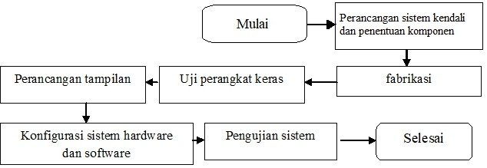
Gambar 3. 2 Diagram alir perancangan sistem lampu jalan tenaga surya
Dari gambar diatas menunjukan proses kerja alat secara umum, dalam hal ini dibuatkan diagram alir proses kerja alat, agar lingkup dari penelitian ini lebih teratur dan juga pembaca bisa lebih mudah untuk memahami cara kerja alat tersebut.

BAB IV

HASIL DAN PEMBAHASAN

Berdasarkan hasil penelitian Rancang Bangun Alat Sistem Monitoring Lampu Jalan Umum Tenaga Surya Berbasis Teknologi Lo-Ra, maka dapat disampaikan beberapa hasil pengujian melalui pengamatan dan pengukuran sebagai berikut :
Arduino Uno

Arduino Uno Client

Arduino Uno merupakan board mikrokontroler yang didalamnya terdapat ic ATmega 328P. Pada IC tersebut terdapat beberapa fasilitas input dan ouput, yaitu memiliki 14 pin digital input atau output. Dari 14 pin tersebut terdiri dari 6 pin analog (Analog to Digital Converter) , 6 pin dapat berfungsi sebagai output PWM (Pulse Width Modulation), untuk komunikasi terdapat mode serial dan secara khusus tersedia 2 mode yaitu I2C dan SPI.
Berdasarkan spesifikasi tersebut maka pemilihan board Arduino Uno dalam penelitian ini sudah cukup untuk melakukan tugas mengakses sensor LDR menggunakan pin ADC, sensor PIR menggunakan pin Digital, sensor Arus dan Tegangan menggunakan pin ADC, kontrol relay menggunakan pin Digital, kontrol Driver LED menggunakan pin PWM, mengakses modul Lo-Ra menggunakan pin SPI, mengakses modul RTC menggunakan pin I2C. Komunikasi pin Arduino Uno dapat dilihat pada table 4.1 berikut :

Tabel 4. 1 komunikasi pin Arduino dengan modul sensor, relay, RTC, Lo-Ra
NO | Nama Pin Modul | Pin Arduino Uno | Mode
1 | Sensor PIR (output) | 4 | Digital
2 | LDR (output) | A0 | Analog
3 | Relay (input) | 3 | Digital
4 | Driver LED (input) | 5 | PWM
5 | Sensor Arus LED (output) | A1 | Analog
6 | Sensor Tegangan LED (output) | A2 | Analog
7 | Sensor Tegangan AKI (output) | A3 | Analog

8 | RTC DS3231 (SDA) | A4 | I2C
9 | RTC DS3231 (SCL) | A5 | I2C
10 | Lo-Ra (DIO0) | 2 | Digital
11 | Lo-Ra (DIO1) | 3 | Digital
12 | Lo-Ra (Reset) | 5 | Digital
13 | Lo-Ra (NSS) | 10 | SPI
14 | Lo-Ra (SCK) | 13 | SPI
15 | Lo-Ra (MOSI) | 11 | SPI
16 | Lo-Ra (MISO) | 12 | SPI

Skema rangkaian modul Arduino Uno dengan sensor LDR, sensor PIR, sensor tegangan, sensor arus, modul Relay, modul RTC, modul Lo-Ra dapat dilihat pada gambar 4.1.
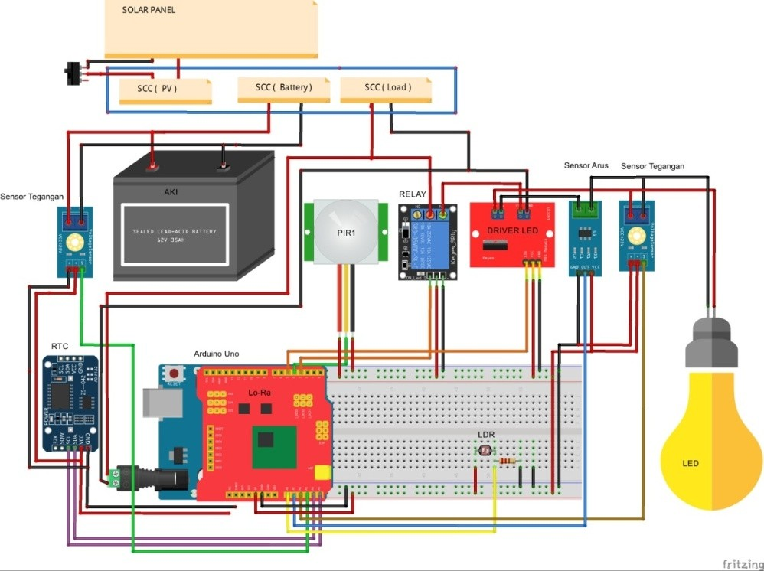
Gambar 4. 1 Skema rangkaian alat system monitoring lampu jalan umum Tenaga Surya berbasis teknilogi Lo-Ra (client)
Pada bagian client ini bertugas untuk mengontrol lampu LED berdasarkan ada tidaknya cahaya matahari dalam hal ini siang dan malam. Pada saat malam sensor LDR aktif dan selanjutnya sensor PIR akan bekerja berdasarkan deteksi ada tidaknya obyek manusia yang melintas didekat sensor yang akan mengatur

redup terang dari lampu LED. Semua aktifitas kendali akan dikirim ke server menggunakan modul Lo-Ra.

Arduino Uno Server

Pada bagian server berfungsi untuk menerima data dari client pada sistem Monitoring Lampu Jalan Umum Tenaga Surya Berbasis Teknologi Lo-Ra. Komponen hanya terdiri dari board Arduino Uno dan modul Lo-Ra shield. Modul Lo-Ra menerima data dari client, selanjutnya akan dibaca oleh Arduino Uno dan selanjutnya akan dikirim ke computer menggunakan mode serial. Gambar 4.2 merupakan skema rangkaian modul Lo-Ra dan Arduino Uno.

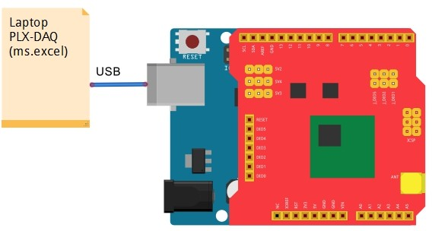

Gambar 4. 2 Rangkaian Arduino Uno dan modul Lo-Ra Shield (server)

Solar Panel

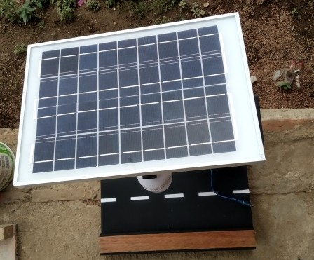

Gambar 4. 3 Panel Surya 10 Watt

Panel surya/ solar cell (fotovoltaik) adalah perangkat listrik yang merubah energy cahaya matahari menjadi energy listrik. Tipe panel surya yang digunakan dalam penelitian ini yaitu memiliki daya 10 watt, tegangan maksimum yang bisa dihasilkan sebesar 17.4 volt. Arus yang mampu dialirkan sebesar 0.57 ampere.

Aki Kering

Aki dalam penelitian ini digunakan untuk menyimpan tegangan listrik dari tegangan yang dihasilkan oleh panel surya saat siang hari. Dengan tersimpannya tegangan listrik pada battery maka dapat digunakan untuk menghidupkan lampu penerangan jalan saat malam hari. Tipe tegangan yang tersimpan dalam Aki adalah tegangan DC sehingga lampu yang digunakan pada penelitian ini merupakan LED tipe tegangan DC 12 volt.
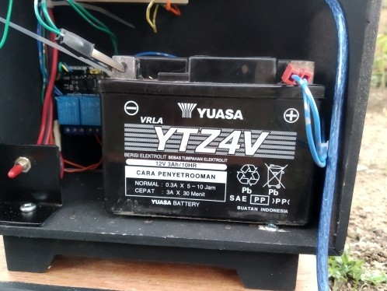
Gambar 4. 4 Aki kering
Aki yang digunakan pada penelitian ini yaitu jenis Aki kering karena Maintenance Free. Meski dinamakan aki kering, bukan berarti tidak ada cairan sedikit pun di dalamnya. Aki jenis ini tetap menggunakan cairan elektrolit namun mengandung timah kalsium. "Dibandingkan timah antimoni pada aki basah, timah kalsium lebih hemat alias minim penguapan. Perawatan aki kering tak serumit aki basah, karena tidak perlu mengisi ulang elektrolit. Berikut merupakan tipe-tipe Battery :
- B1 sealed (Sealed lead acid) aki kering free maintenance.
- B2 gel (Gel aki kering tipe gel) seperti motobatt agm gel, ica gel deep cycle.
- B3 flood (Floaded aki basah) dgn tutup seperti aki mobil.

Solar Charger Controller

Solar charge controller merupakan alat elektronik yang digunakan untuk mengatur arus searah yang akan diisi ke Aki dan selanjutnya akan digunakan dari Aki ke beban . Dalam penelitian ini beban merupakan lampu LED , Arduino, modul LoRa, Sensor. Fungsi dari modul ini adalah :
- Mengendalikan tegangan panel surya
- Mengawasi tegangan baterai
- Menghentikan arus terbalik pada saaat malam hari
- Mengatur arus untuk pengisian ke Aki, menghindari overcharging dan overvoltage.
- Mengatur arus yang dibebaskan atau diambil dari Aki agar aki tidak full discharge
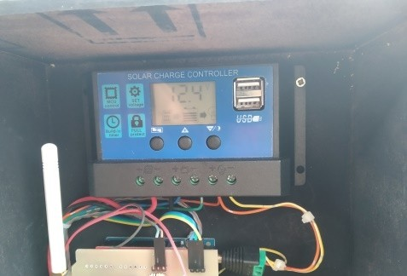
Gambar 4. 5 Solar Charger Controller
Relay
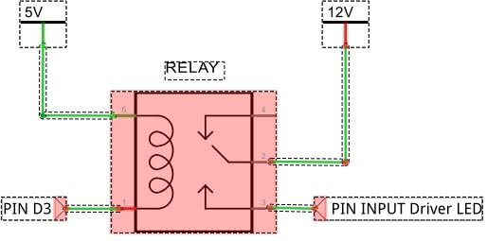
Gambar 4. 6 rangkaian relay kontrol lampu LED tipe aktif low

Relay berfungsi sebagai saklar digital yang dikendalikan oleh mikrokontroler berdasarkan input dari sensor LDR. Sensor LDR berfungsi untuk mengetahui kondisi siang dan malam berdasarkan sinar matahari. Driver relay yang digunakan dalam penelitian ini merupakan tipe aktif low. Tipe aktif low berarti bahwa relay akan aktif jika input sinyal yang diberikan berlevel 0 (low).
Pada saat sensor LDR mendeteksi kondisi siang maka mikrokontroler akan mengirim sinyal digital pada pin Digital 3 level 1 (high) sehingga relay tidak dalam kondisi aktif pin NO (Normaly Open) output relay terbuka. Pada kondisi tersebut tegangan 12 volt tidak terhubung ke LED driver sehingga lampu LED dalam kondisi mati.
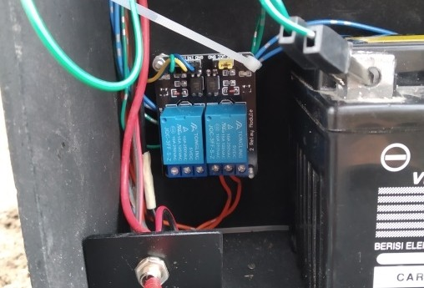
Gambar 4. 7 Modul Relay

Pada saat sensor LDR mendeteksi kondisi malam maka mikronkontroler akan mengirim sinyal digital pada pin Digital 3 level 0 (low), sehingga relay dalam kondisi aktif dan pin NO (Normaly Open) output relay tertutup. Dalam kondisi tersebut berarti tegangan 12 volt terhubung ke pin input LED Driver sehingga lampu LED akan menyala.
Sensor PIR (Passive Infra Red)

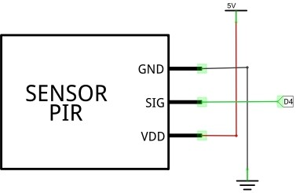
Gambar 4. 8 Rangkaian modul sensor PIR

Sensor PIR berfungsi untuk mendeteksi obyek yang bergerak berdasarkan adanya perubahan sinar infra merah. Manusia merupakan obyek yang memiliki efek terhadap pancaran infra merah dihasilkan dari sensor PIR. Penggunaan sensor ini sangat tepat dengan pertimbangan akurasi dan biaya yang sangat terjangkau. Akurasi sensor PIR mampu mendeteksi obyek sampai dengan jarak 5 meter dengan luas sudut jangkauan 600 derajat baik arah vertical maupun horizontal.
Tipe output dari sensor pin merupakan sinyal digital yang hanya memiliki level 1 (high) dan 0 (low). Dalam penelitina ini mode yang digunakan pada sensor PIR mode aktif high. Dengan mode tersebut artinya saat sensor mendeteksi tidak adanya obyek yang terdeteksi, maka output sensor berlevel 0 (low). Pada saat sensor PIR kondisi low mikrokontroler akan memberikan sinyal PWM rendah yaitu 5 ke LED Driver sehingga lampu LED akan menyala redup.
Pada saat sensor PIR mendeteksi adanya obyek yang bergerak maka output sensor berlevel 1 (high). Pada saat sensor PIR kondisi high mikrokontroler akan memberikan sinyal PWM maksimal yaitu 255 ke LED Driver, sehingga lampu LED akan menyala terang. Pin output sensor PIR dihubungkan ke Arduino Uno pada pin digital 4. Rangkaian modul sensor PIR dapat dilihat pada gambar 4.6

Sensor LDR (Light Dependent Resistor)
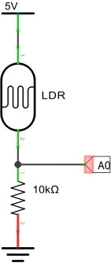
Gambar 4. 9 Rangkaian sensor LDR

Sensor LDR pada penelitian ini digunakan untuk mendeteksi kondisi siang atau malam. Sensor LDR bekerja berdasarkan pancaran sinar matahari , pada saat siang nilai resistansi akan naik sehingga akan memberikan nilai output low ke pin A0. Pada saat kondisi tersebut mikrokontroler akan memberikan sinyal 1 (high) ke pin input relay melalui pin digital 3 sehingga relay dalam kondisi tidak aktif dan lampu LED tidak menyala. Pada saat malam hari tidak ada sinar matahari maka resistansi sensor LDR akan menurun . Pada saat kondisi tersebut mikrokontroler akan memberikan sinyal 0 (low) ke pin input relay melalui pin digital 3 sehingga relay akan aktif dan lampu LED akan menyala.
RTC (Real Time Clock)
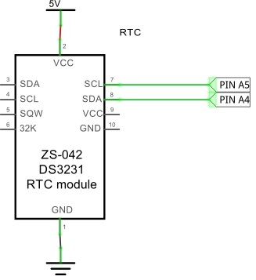
Gambar 4. 10 Rangkaian RTC DS3231
Modul RTC DS3231 merupakan modul yang berfungsi sebagai Real Time Clock atau pewaktuan digital. Antarmuka modul ini menggunakan I2C atau two wire (SDA dan SCL). Pin SDA Arduino uno terdapat pada pin A4 dan pin SCL terdapat pada pin A5. Dalam modul juga sudah terdapat battery CR2032 yang berfungsi sebagai back up RTC apabila catudaya mati. Modul DS3231 sangat akurat mengelola semua fungsi pengatur waktu. Format jam real time menghitung detik, menit, jam, dan tanggal, bulan, tahun.
LED Driver

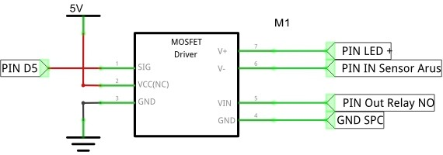

Gambar 4. 11 Rangkaian LED Driver

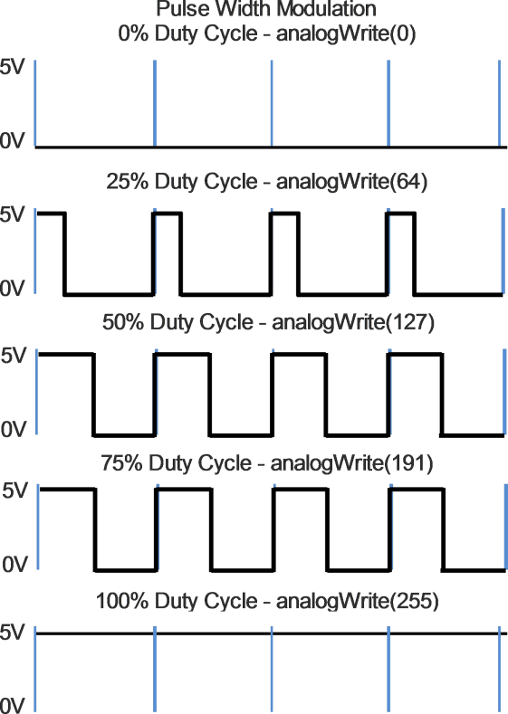
Led driver berfungsi untuk mengatur redup dan terang dari lampu LED. Prinsip kerja dari driver ini yaitu sama dengan prinsip kerja driver pengatur kecepatan motor DC yaitu menggunakan teknik PWM (Pulse Width Modulation). Teknik PWM dilakukan dengan mengatur sinyal digital menjadi ON/OFF secara bergantian dalam satu periode gelombang. Perbandingan waktu antara saat sinyal ON dengan waktu sinyal dalam satu periode disebut duty cycle.
Gambar 4. 12 Ilustrasi PWM Arduino Uno

Dari gambar 4.10 terlihat ilustrasi bagaimana duty cycle diubah-ubah pada tiap gelombang. Syntax analogWrite(0) akan menghasilkan duty cycle 0%,

sementara analogWrite(255) akan menghasilkan duty cycle 100%. Rentang PWM
0 hingga 255 akan menghasilkan duty cycle dari 0% hingga 100%. Adapun rentang 0 hingga 255 ini adalah PWM pada Arduino Uno yang hanya memiliki resolusi 8-bit saja (8 bit = 2 dipangkatkan 8 = 256). Dalam penelitian ini duty cycle sinyal PWM yang dikirim ke driver LED pada saat terang senilai 100% atau
255. Pada saat redup duty cycle sinyal PWM yang kirim ke LED driver senilai 2% atau 6.

Sensor Arus

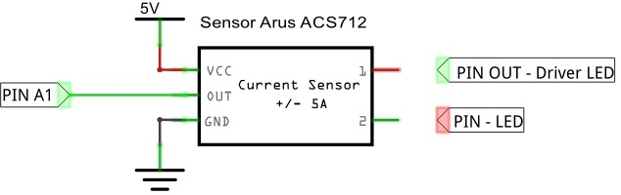
Gambar 4. 13 Skema rangkaian sensor Arus

Sensor arus berfungsi untuk mengukur arus yang mengalir pada lampu LED, jika nilai arus lebih besar dari 0.01mA, maka lampu dalam kondisi menyala. Kondisi ini juga dapat digunakan untuk mengetahui kondisi lampu LED dalam keadaan baik atau sudah rusak.
Sensor Tegangan

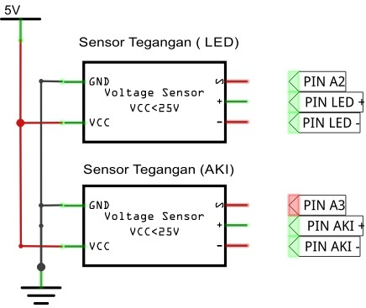

Gambar 4. 14 Skema rangkaian sensor Tegangan
Sensor tegangan pada penelitina ini digunakan untuk mengukur besarnya tegangan yang mengalir pada Aki dan lampu LED. Output dari sensor tegangan merupakan data analog, sehingga untuk membaca data tersebut maka harus disambungkan ke pin ADC Arduino. Skema rangkaian pada gambar 4.12 dapat dilihat sensor tegangan untuk LED pin output dihubungkan dengan pin A2 Arduino. Sensor tegangan untuk Aki pin output dihubungkan dengan pin A3 Arduino.
Prinsip kerja modul sensor tegangan ini dapat membuat tegangan input mengurangi 5 kali dari tegangan asli. Sehingga, sensor hanya mampu membaca tegangan maksimal 25 V bila diinginkan Arduino analog input dengan tegangan 5 V, dan jika untuk tegangan 3,3 V, tegangan input harus tidak lebih dari 16.5 V. Pada dasarnya pembacaan sensor hanya dirubah dalam bentuk bilngan dari 0 sampai 1023, karena chip Arduino AVR memiliki 10 bit, jadi resolusi simulasi modul 0,00489 V yaitu dari (5 V / 1023), dan tegangan input dari modul ini harus lebih dari 0,00489 V x 5 = 0,02445 V. Persamaan untuk membaca sensor tegangan sebagai berikut.
Volt = ((Vout x 0.00489) x 5)
Lampu LED

Tipe lampu LED yang digunakan yaitu berdaya 20 watt tegangan 12 volt. Penggunaan tipe ini disesuaikan dengan daya baterai dan solar panel yang output tegangannya sebesar 12 volt.

Modul Lo-Ra

Modul LoRa merupakan modul yang bisa mengirimkan data sensor atau data perintah antar Arduino menggunakan sinyal radio frekuensi. Kelebihan modul ini yaitu mampu mengirimkan data antar Arduino dengan jarak yang sangat jauh tetapi dengan konsumsi power yang sangat rendah. Terdapat beberapa macam frekuensi kerja dari modul LoRa, yaitu 433 MHZ, 470 MHZ, 868 MHZ 915/920 MHZ . Frekuensi yang digunakan dalam penelitian ini adalah 915 MHZ.
Dari pengujian jarak jangkau komunikasi antara dua modul LoRa didapatkan beberapa data seperti tabel 4.2 Berikut :

Tabel 4. 2 Pengujian jarak jangkauan pengiriman data LoRa
Jarak (m) | RSSI | Pengiriman Data
0 | 22 | Terkirim
10 | 69 | Terkirim
100 | 97 | Terkirim
200 | 105 | Terkirim
300 | 110 | Terkirim
400 | 110 | Tidak Terkirim
500 | 110 | Tidak Terkirim

Pada penelitian terdahulu yang di lakukan oleh (Studi et al., 2019) dan (Widianto, 2020) pada jarak 300 meter lora masih bisa mengirim data tetapi dengan nilai sinyal/RSSI yang besar, artinya bila melewati jarak 300+ meter lora tidak akan bisa mengirim/terputus.
Laptop ( Server )

Laptop dalam penelitian ini selain sebagai alat untuk membuat , menguji, mengirim program ke board Arduino Uno juga digunakan sebagai penerima dan penampil data dari modul LoRa . Terdapat beberapa cara untuk menerima dan membaca data dari Arduino di Laptop dalam sistem operasi Windows. Komunikasi serial RS232 merupakan cara yang paling banyak digunakan sebagai komunikasi antara Laptop dengan Arduino. Dalam IDE Arduino juga terdapat

serial monitor yang bisa digunakan untuk menerima dan mengirim data ke Arduino.
Untuk menerima dan menyimpan data yang banyak dari arduino diperlukan software yang dapat menyimpan sesuai dengan format yang nantinya dapat dilakukan pengolahan data lebih lanjut. Dalam penelitian ini software yang digunakan sebagai penerima dan penyimpan data yaitu Microsoft Excel. Untuk berhubungan denga port serial RS232 makan harus diinstal software PLX-DAQ. Pemilihan software tersebut karena bersifat terbuka dan mudah digunakan.
PLX – DAQ
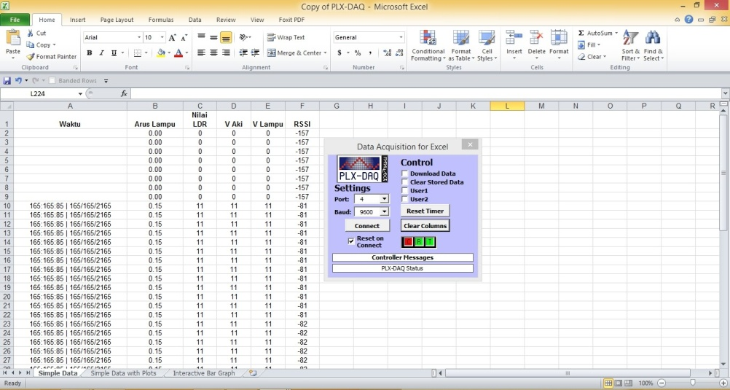
Gambar 4.13 Tampilan menu software PLX-DAQ

PLX DAQ ( Parallax Data Acqusitions ) merupakan software yang dapat digunakan untuk menghubungkan board Arduino dengan software Microsoft Excel. Program ini biasa digunakan untuk akusisi data dari mikrokontroler ke Microsoft Excel. Cara pengiriman data dari Arduino ke Microsoft Excel menggunakan komunikasi serial RS232.

Parsing Data

Parsing data digunakan ketika kita membutuhkan beberapa data yang tergabung dalam satu kesatuan data. Parsing data biasanya digunakan pada komunikasi serial, yaitu pada saat kita ingin mengirim beberapa data dalam satu serial dan untuk

menerimanya kita perlu memecah data tersebut agar terpisah kembali. Dalam penelitian ini data yang dikirim yaitu :
- Waktu(jam:menit:detik)
- Hari (tanggal:bulan:tahun)
- Arus lampu (Arus_lampu)
- Nilai LDR (Nilai_LDR)
- Tegangan Aki (V_aki)
- Tegangan lampu (V_lampu)

Untuk mengirim data tersebut melalui serial, kita perlu menggabungnya menjadi sebuah data. Caranya kita perlu membuat suatu karakter pemisah tiap data. Karakter pemisah tersebut nantinya akan memisahkan tiap-tiap data yang berbeda.
LoRa.beginPacket();

LoRa.println('*'+ now.hour()+':'+ now.minute()+':'+now.second()+'|'+
now.day()+'/'+now.month()+'/'+now.year()+','+ strArus_lampu +','+ strNilai_LDR +','+ strV_aki +','+ strV_lampu +'#');

LoRa.endPacket();
Listing 4. 1 Program Pemisah data dalam proses pengiriman menggunakan
metode parsing data
Pada program tersebut merupakan teknik mengirim sejumlah data secara serial. Untuk mengirimkan data dalam bentuk serial, terlebih dahulu mengkonversi tiap variabel menjadi tipe String. Setelah itu tinggal menggunakan Serial.print(); untuk data dapat dikirim secara serial maka dikirim ke komputer terlebih dahulu agar bisa dilihat pada serial monitor Arduino IDE. Setelah itu proses pengiriman menggunakan modul LoRa dilakukan dengan format yang sama.
Sesuai program, berarti terdapat 10 buah data yaitu:

- Data Jam , misalkan 11
- Data Menit, misalkan 30

- Data Detik, misalkan 20
- Data Hari, misalkan 20
- Data bulan, misalkan 12
- Data tahun, misalkan 2020
- Data Arus_lampu, misalkan 3
- Data Nilai_LDR, misalkan 200
- Data V_aki, misalkan 7
- Data V_lampu, misalkan 10

Sehingga data yang dikirimkan akan menjadi: *11:30:20 | 20/12/2020,3,200,7,10#

Untuk memecah data tersebut dibagian arduino penerima maka harus dibuat program parsing data.

void loop() {
// try to parse packet
int packetSize = LoRa.parsePacket(); if (packetSize) {
// Konversi char ke string while (LoRa.available()) { int inChar = LoRa.read(); inString +=(char)inChar;
}
}

int j = 0; dt[j]="";
for(i=1;i<inString.length();i++){ if((inString[i]=='#')|| (inString[i]==','))
{
j++;
dt[j]="";
}
else
{
dt[j] = dt[j]+inString[i];
}
}
Serial.print("DATA,"); Serial.print(dt[0]);

Serial.print(","); Serial.print(dt[1].toFloat()); Serial.print(",");
Serial.print(dt[2].toInt());
Serial.print(",");
Serial.print(dt[3].toInt());
Serial.print(",");
Serial.print(dt[4].toInt());
Serial.print(","); Serial.println(LoRa.packetRssi());

delay(500);
}
Listing 4. 2 Program penerima dan pemisah data paket LoRa
Pada program Arduino penerima teknik pemisah yang digunakan yaitu tanda ',' sebagai pemisah tiap karakter. Digunakan juga tanda '*' sebagai tanda data awal dan '#' sebagai tanda data terakhir.

Flow Chart Program Client
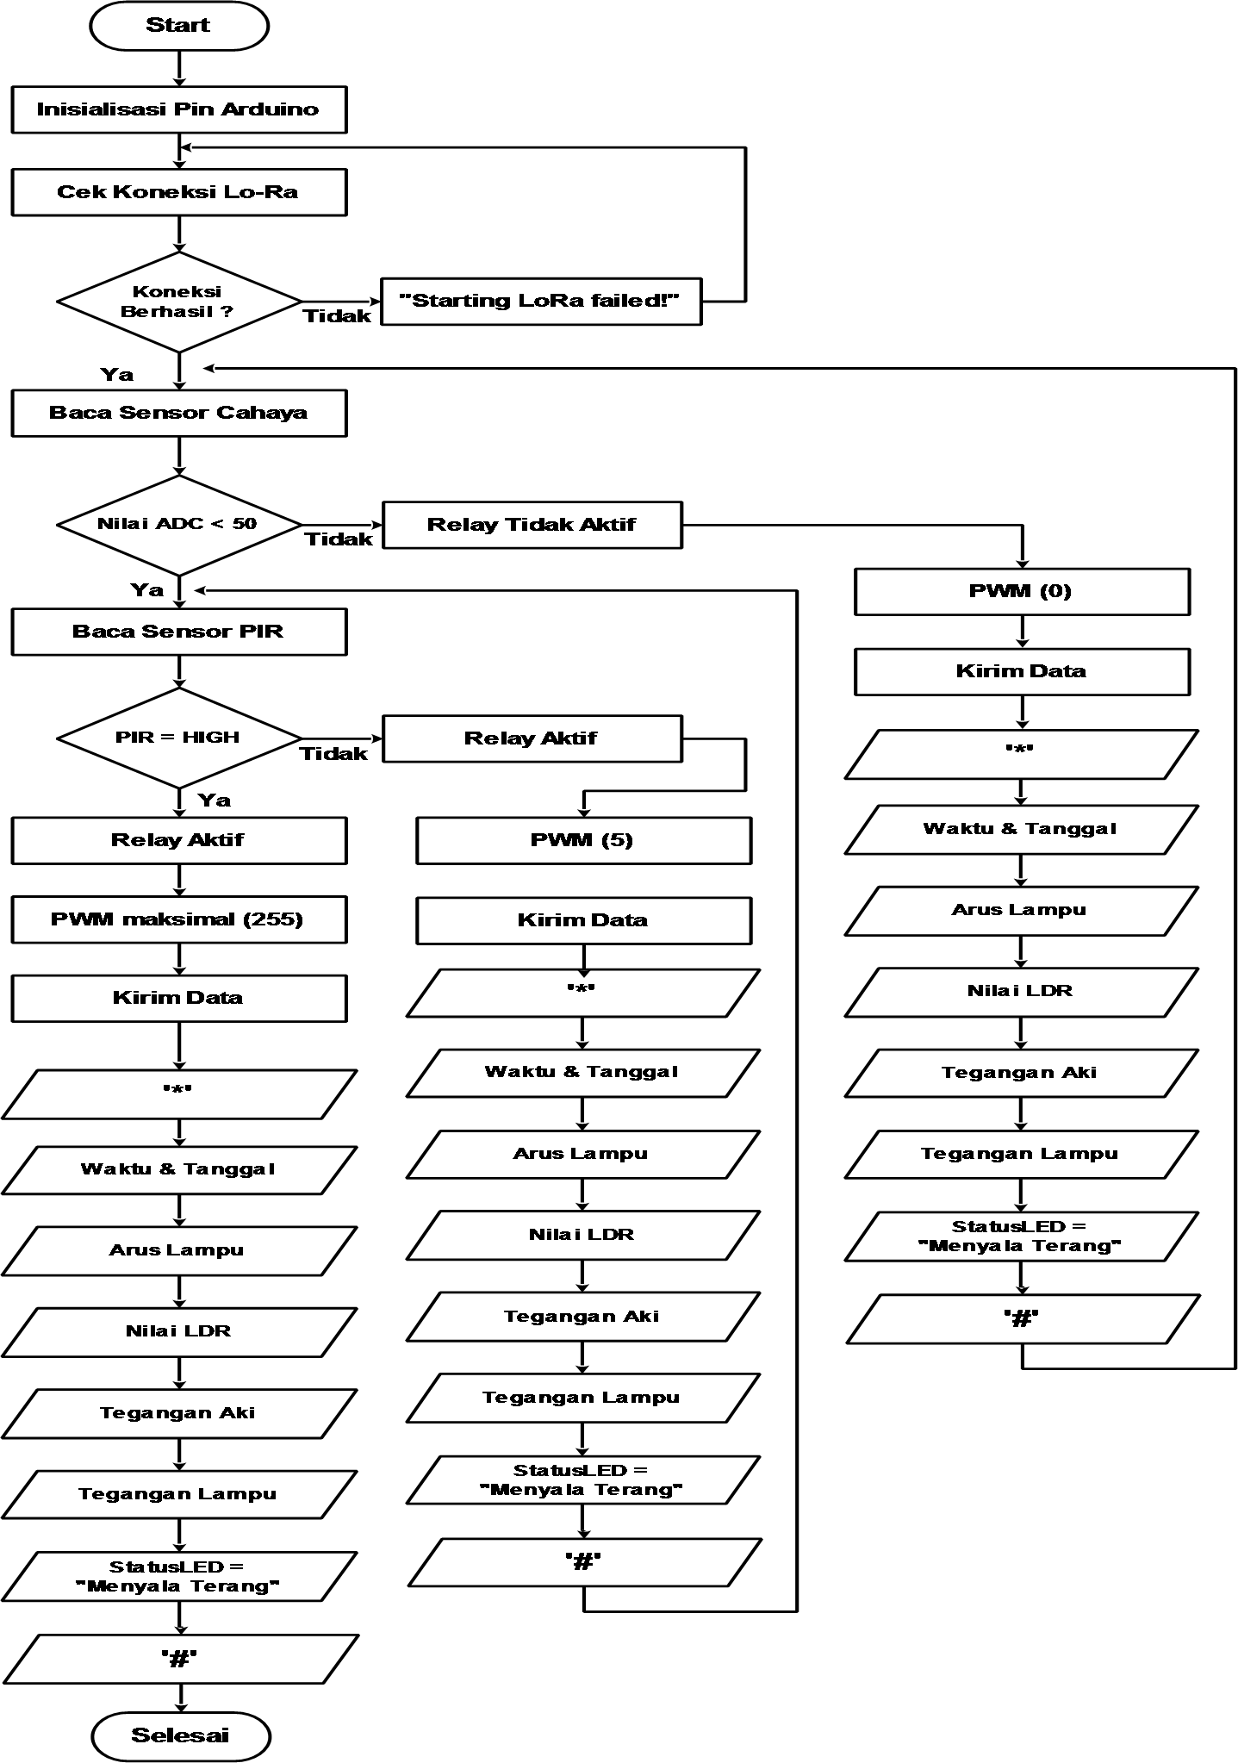
Gambar 4.14 Flow Chart Program

Pada saat rangkaian kontrol dinyalakan (ON) secara otomatis mikrokontroler akan menginisialisasi pin yang digunakan sebagai input dan output. Selanjutnya pengecekan koneksi antara arduino dengan modul Lo-Ra, jika tidak ada koneksi maka akan tampil peringatan “Starting LoRa failed” dan sistem tidak berjalan. Jika koneksi berhasil maka program akan mengecek kondisi sensor LDR untuk mendeteksi adanya cahaya matahari atau tidak . Jika nilai ADC lebih besar dari 50 atau dalam kondisi siang maka relay tidak akan aktif dan nilai PWM sama dengan nol sehingga lampu LED tidak akan menyala. Mikrokontroller akan mengirim data sensor menggunakan metode parsing data. Pada saat tidak terdeteksi adanya sinar matahari (kondisi malam) dengan nilai ADC lebih kecil dari 50 maka selanjutnya program akan mengecek kondisi sensor PIR untuk mengecek ada atau tidaknya obyek manusia yang mendekat ke dekat tiang lampu jalan raya.
Pada saat terdeteksi ada obyek yang mendekat ( PIR = HIGH ) maka mikrokontroler akan mengaktifkan relay, mengirimkan sinyal PWM maksimal 255 dan mengirim data sensor menggunakan LoRa dengan metode parsing data. Dalam kondisi tersebut maka lampu akan menyala terang. Saat sensor PIR mendeteksi tidak ada obyek yang mendekat ke lampu ( PIR = LOW ) maka mikrokontroler akan akan mengaktifkan relay, mengirimkan sinyal PWM maksimal 5 dan mengirim data sensor menggunakan LoRa dengan metode parsing data. Dalam kondisi tersebut maka lampu akan menyala redup.
Flow Chart Program Server

Pada saat rangkaian kontrol dinyalakan (ON) secara otomatis mikrokontroler akan menginisialisasi pin yang digunakan sebagai input dan output. Selanjutnya pengecekan koneksi antara arduino dengan modul Lo-Ra, jika tidak ada koneksi maka akan tampil peringatan “Starting LoRa failed” dan sistem tidak berjalan. Jika koneksi berhasil maka program akan membaca data yang diterima dalam bentuk paket LoRa. Data yang diterima akan dikonversi ke dalam String. Data yang sudah dikonversi dalam format String akan dipisahkan

berdasarkan adanya tanda koma “,” dan diakhiri dengan tanda pagar “#”. Selanjutnya data dikirim ke komputer.

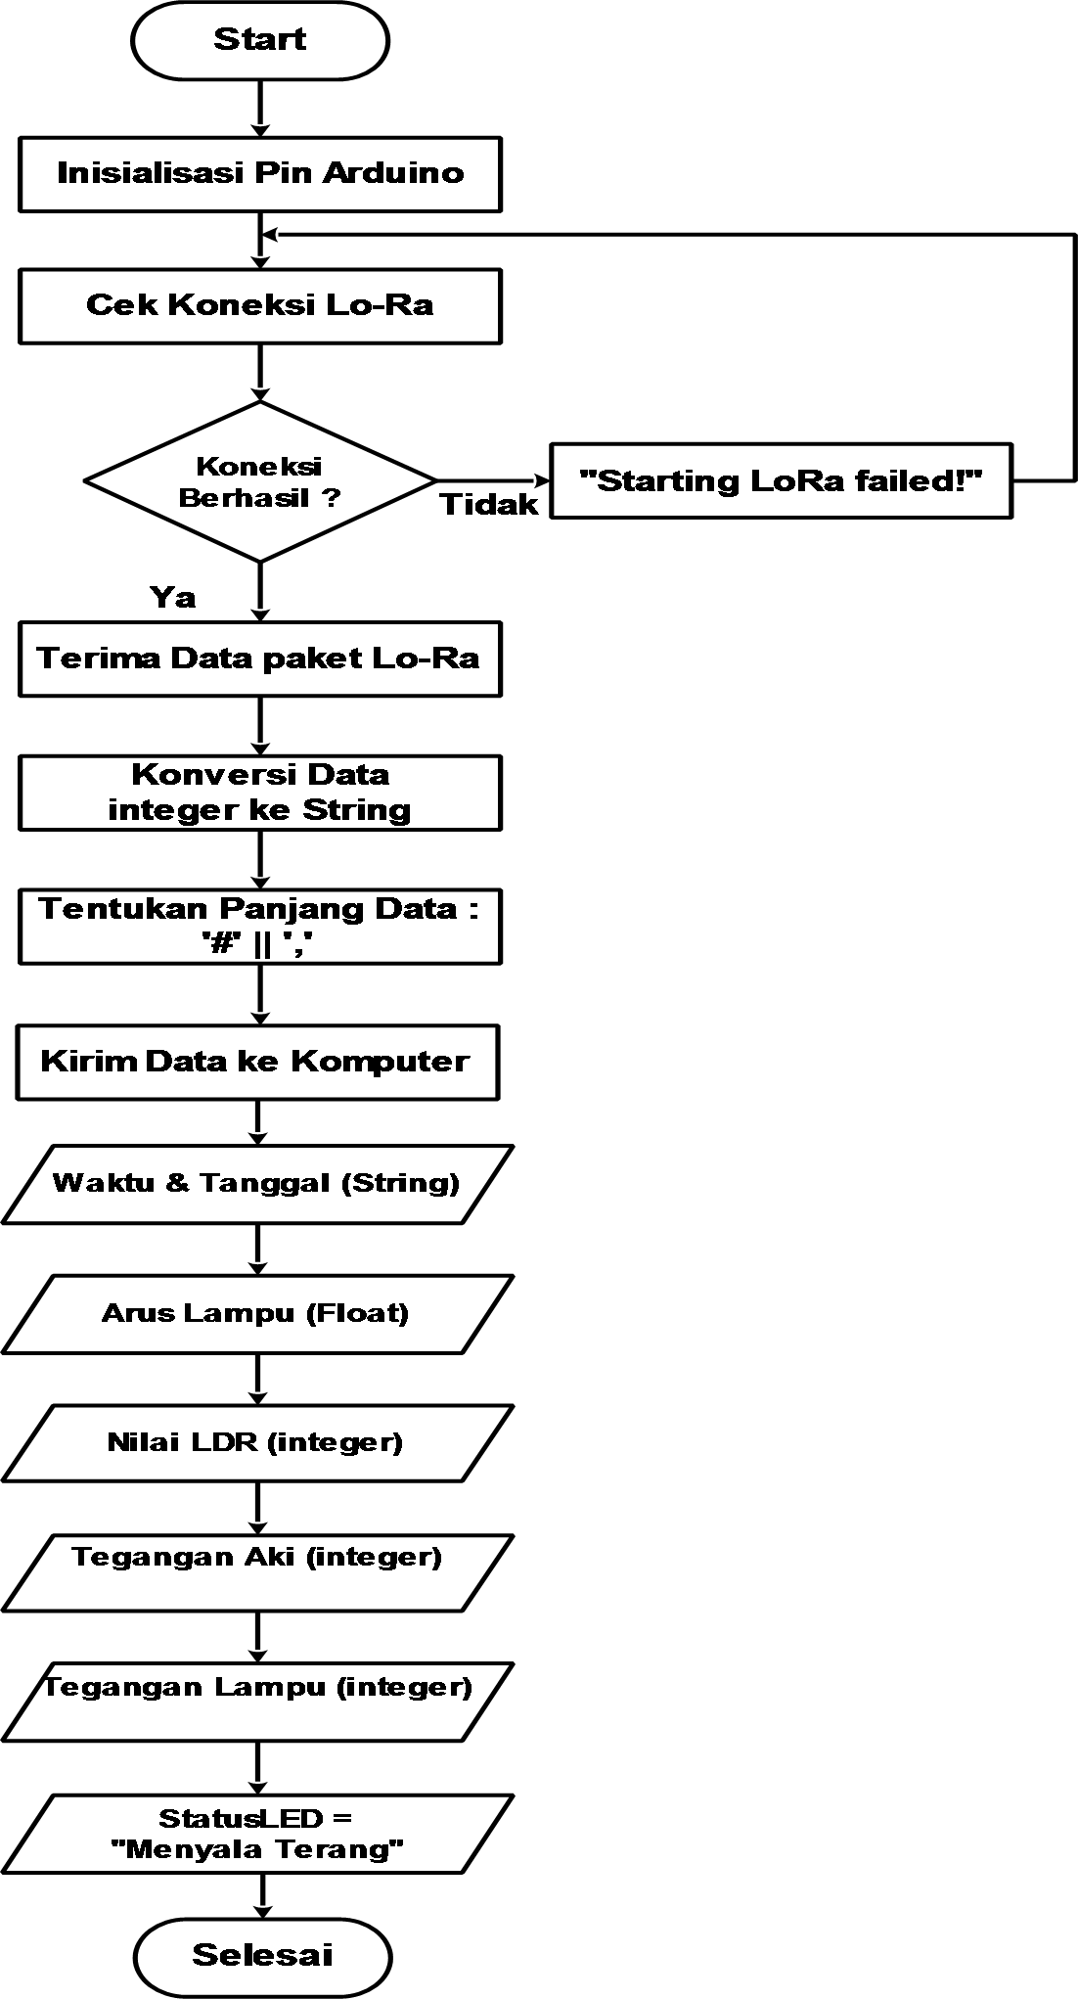

Gambar 4.15 Flow Chart Program
Hasil Pengujian

Kondisi Siang

Kondisi siang merupakan kondisi saat cahaya matahari aktif menyinari bumi. Dalam kondisi tersebut nilai resistansi dari sensor LDR akan naik, sehingga nilai yang dibaca oleh ADC pin A0 pada arduino uno akan membesar. Dengan nilai ADC yang tinggi diatas 40 maka relay tidak akan diaktifkan, supply tegangan dari solar charge controller ke driver LED untuk mengontrol lampu akan terputus sehingga Lampu LED akan mati (OFF). Dari hasil pengujian pada saat siang dapat dilihat pada tabel berikut :

Tabel 4. 3 Hasil pengujian alat pada siang hari
No | Waktu | Arus Lampu (ampere  ) | Nilai LDR | V  Aki (volt) | V  Lamp u (volt) | Kondisi Lampu | RSS I
1 |  | 0.00 | 0 | 0 | 0 | OFF | -157
2 | 12:59:57 |  25/11/2020 | 0.00 | 470 | 11 | 0 | OFF | -44
3 | 12:59:57 |  25/11/2020 | 0.00 | 470 | 11 | 0 | OFF | -44
4 | 12:59:57 |  25/11/2020 | 0.00 | 470 | 11 | 0 | OFF | -44
5 | 12:59:57 |  25/11/2020 | 0.00 | 470 | 11 | 0 | OFF | -44
6 | 0:59:57 |  25/11/2020 | 0.00 | 470 | 11 | 0 | OFF | -44
7 | 12:59:57 |  25/11/2020 | 0.00 | 470 | 11 | 0 | OFF | -44
8 | 12:59:57 |  25/11/2020 | 0.00 | 470 | 11 | 0 | OFF | -44
9 | 12:59:57 | | 0.00 | 470 | 11 | 0 | OFF | -44

 | 25/11/2020
10 | 12:59:57 |  25/11/2020 | 0.00 | 470 | 11 | 0 | OFF | -44
11 | 12:59:57 |  25/11/2020 | 0.00 | 470 | 11 | 0 | OFF | -44
12 | 12:59:57 |  25/11/2020 | 0.00 | 470 | 11 | 0 | OFF | -44
13 | 12:59:57 |  25/11/2020 | 0.00 | 470 | 11 | 0 | OFF | -43

Dari tabel 4.3 dapat dijelaskan bahwa alat saat pertama kali di aktifkan menghasilkan data seperti pada no 1 nilai RSSI sangat rendah yaitu -157, dalam nilai tersebut semua data sensor tidak dapat terbaca karena tidak terkirim. Dari gambar 4.16 dapat dilihat bahwa nilai tertinggi dalam grafik yaitu pada nilai sensor LDR karena dalam kondisi siang hari. Arus dan tegangan lampu menunjukkan nilai nol karena tidak ada tegangan dan arus yang mengalir ke lampu. Tegangan Aki terbaca dalam level 11 volt.
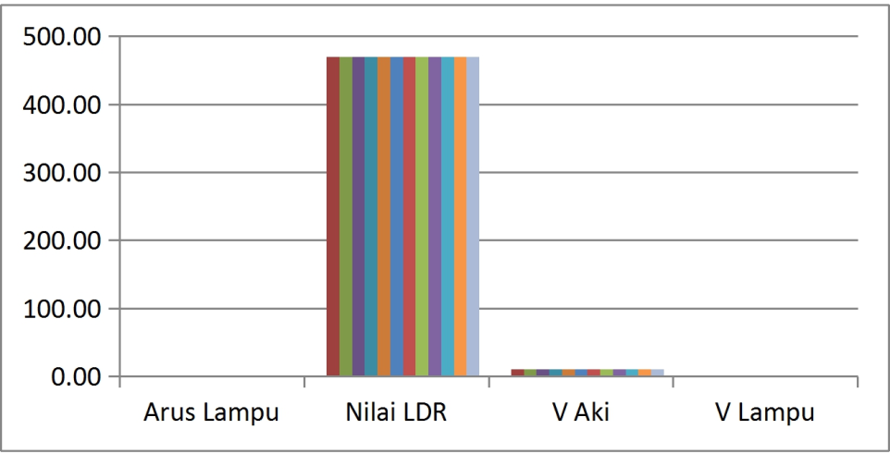
Gambar 4.16 Grafik nilai pembacaan sensor

Kondisi Malam (Tidak ada obyek manusia)

Dalam kondisi malam yaitu pada saat tidak adanya cahaya matahari . Dalam kondisi tersebut nilai resistansi dari LDR akan menurun sehingga nilai ADC akan

terbaca minimal sehingga relay akan aktif dan lampu akan menyala (ON). Menyalanya lampu LED dalam sistem ini terdapat 2 mode yaitu dengan membaca kondisi output dari sensor PIR yang akan mendeteksi adanya gerakkan obyek manusia dibawah lampu LED.
Pada saat tidak terdeteksi adanya obyek manusia dibawah lampu maka LED maka sensor PIR dalam kondisi tidak aktif (LOW) maka pada pin 5 akan memberikan PWM dengan nilai 2% atau 5 sehingga lampu LED akan menyala redup. Tujuan dari mode ini yaitu untuk dapat lebih menghemat energy listrik yang tersimpan dalam Aki. Tingkat kecerahan lampu dikendalikan oleh driver led menggunakan teknik PWM (Pulse Width Modulation). Data arus dan tegangan pada saat lampu menyala redup dapat dilihat dalam tabel 4.4 berikut :

Tabel 4. 4 Data sensor pada saat malam hari ( lampu menyala redup )
No | Waktu | Arus Lamp u | Nilai LD R | V Aki (volt) | V  Lamp u (volt) | Kondisi Lampu | RSSI
1 | 1:0:28 |  25/11/2020 | 0.15 | 9 | 11 | 6 | lampu  Redup | -46
2 | 1:0:28 |  25/11/2020 | 0.15 | 9 | 11 | 6 | lampu  Redup | -46
3 | 1:0:28 |  25/11/2020 | 0.15 | 9 | 11 | 6 | lampu  Redup | -46
4 | 1:0:28 |  25/11/2020 | 0.15 | 9 | 11 | 6 | lampu  Redup | -46
5 | 1:0:28 |  25/11/2020 | 0.15 | 9 | 11 | 6 | lampu  Redup | -46
6 | 1:0:28 |  25/11/2020 | 0.15 | 9 | 11 | 6 | lampu  Redup | -46
7 | 1:0:28 |  25/11/2020 | 0.15 | 9 | 11 | 6 | lampu  Redup | -46
8 | 1:0:28 |  25/11/2020 | 0.15 | 9 | 11 | 6 | lampu  Redup | -46

9 | 1:0:28 |  25/11/2020 | 0.15 | 9 | 11 | 6 | lampu  Redup | -46
10 | 1:0:28 |  25/11/2020 | 0.15 | 9 | 11 | 6 | lampu  Redup | -46
11 | 1:0:28 |  25/11/2020 | 0.15 | 9 | 11 | 6 | lampu  Redup | -46
12 | 1:0:28 |  25/11/2020 | 0.15 | 9 | 11 | 6 | lampu  Redup | -46
13 | 1:0:28 |  25/11/2020 | 0.15 | 9 | 11 | 6 | lampu  Redup | -46

Dari tabel 4.4 menunjukkan adanya perubahan nilai data Arus lampu, nilai sensor LDR, tengangan lampu . arus lampu menunjukkan nilai 0.15 ampere dan tegangan sebesar 6 volt karena sehingga lampu LED menyala dalam kondisi redup. Nilai sensor LDR menunjukkan nilai yang kecil karena sensor aktif saat terkena sinar matahari sehingga nilai resistansinya mengecil. Data sensor secara grafik dapat dilihat pada gambar 4.17
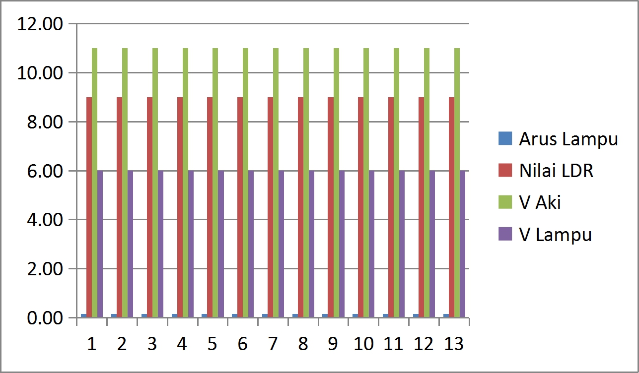
Gambar 4.17 Grafik nilai pembacaan sensor

Kondisi Malam (Ada obyek manusia)

Pada saat adanya gerakkan obyek manusia yang melewati jalan dibawah lampu LED, maka sensor PIR akan aktif dan memberikan sinyal HIGH ke Arduino pin Digital 4. Saat pin Digital 4 mendapat sinyal High maka pada pin 5 akan memberikan PWM dengan nilai 100% atau 255 sehingga lampu LED akan menyala maksimal terang. Data sensor pada saat lampu menyala terang dapat dilihat dalam tabel 4.5 berikut :

Tabel 4. 5 Data sensor pada malam hari ( lampu menyala terang )
No | Waktu | Arus Lampu (Ampere  ) | Nilai LD R | V  Aki (volt  ) | V  Lamp u (volt) | Kondisi Lampu | RSS I
1 | 1:0:16 |  25/11/2020 | 1.04 | 36 | 11 | 11 | lampu  Terang | -45
2 | 1:0:16 |  25/11/2020 | 1.04 | 36 | 11 | 11 | lampu  Terang | -45
3 | 1:0:16 |  25/11/2020 | 1.04 | 36 | 11 | 11 | lampu  Terang | -45
4 | 1:0:16 |  25/11/2020 | 1.04 | 36 | 11 | 11 | lampu  Terang | -45
5 | 1:0:16 |  25/11/2020 | 1.04 | 36 | 11 | 11 | lampu  Terang | -45
6 | 1:0:16 |  25/11/2020 | 1.04 | 36 | 11 | 11 | lampu  Terang | -45
7 | 1:0:16 |  25/11/2020 | 1.04 | 36 | 11 | 11 | lampu  Terang | -45
8 | 1:0:16 |  25/11/2020 | 1.04 | 36 | 11 | 11 | lampu  Terang | -45
9 | 1:0:16 |  25/11/2020 | 1.04 | 36 | 11 | 11 | lampu  Terang | -45
10 | 1:0:16 |  25/11/2020 | 1.04 | 36 | 11 | 11 | lampu  Terang | -45

11 | 1:0:16 |  25/11/2020 | 1.04 | 36 | 11 | 11 | lampu  Terang | -45
12 | 1:0:16 |  25/11/2020 | 1.04 | 36 | 11 | 11 | lampu  Terang | -45
13 | 1:0:16 |  25/11/2020 | 1.04 | 36 | 11 | 11 | lampu  Terang | -45

Dari tabel 4.5 dapat dilihat nilai dari sensor arus naik , begitu juga dengan nilai tegangan dilampu akan sama dengan tegangan dari Aki. Besar kecilnya tegangan yang menuju lampu dikendalikan driver LED menggunakan sinyal PWM. Grafik nilai sensor dapat dilihat pada gambar 4.18
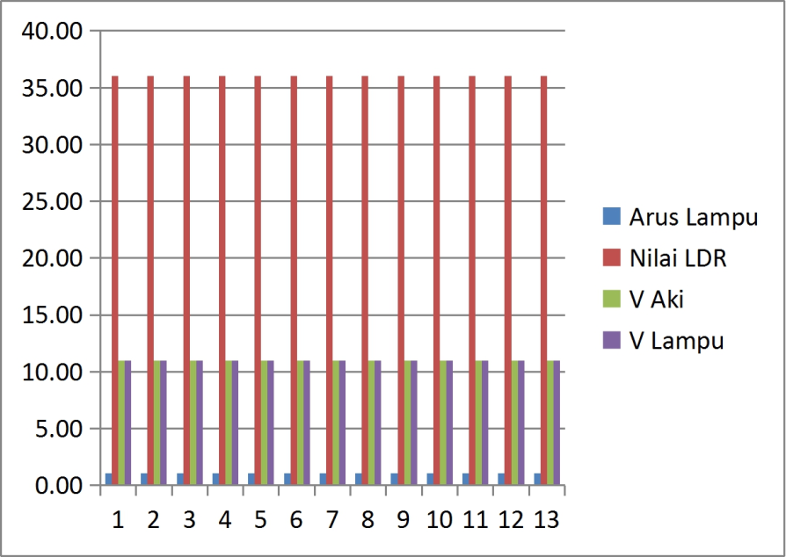
Gambar 4.18 Grafik nilai pembacaan sensor

Proses Pembuatan alat

Dalam proses pembuatan alat peneltian ini terdiri dari 2 tahapan yaitu pembuatan rangkaian elektronik , programing , proses pembuatan casing, perakitan, dan pengujian.
- Pembuatan rangkaian elektronik
Dalam penelitian ini tidak semua rangkaian elektronik dibuat sendiri karena menggunakan modul yang sudah jadi dan siap digunakan. Modul –

modul yang digunakan dalam penelitian ini yaitu Arduino Uno, LoRa Shield, sensor Arus, Sensor tegangan, RTC DS3231, Driver Led, Sensor PIR, Modul Relay.
Untuk memudahkan penyambungan antar modul tersebut maka peneliti membuat sebuat modul shield Arduino Uno untuk semua sensor dan modul lainnya. Untuk membuat rangkaian tersebut peneliti menggunakan software Eagle. Gambar 4. Berikut merupakan sensor shield yang dibuat.
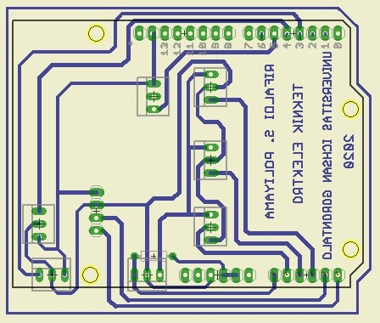
Gambar 4. Sensor Shield
- Programming
Dalam menggunakan Arduino Uno sebagai pusat kendali tidak akan terlepas dari pemrograman. Pemrograman Arduino dibuat menggunakan software Arduino IDE. Beberapa library sudah terdapat dalam software tersebut saat pertama kali di install. Beberapa library juga harus ditambahkan agar pemrograman dapat dilakukan dan tidak terjadi error saat compile program.
Install Library LoRa
- Membuka Arduino IDE, pilih Sketch > Include Library > Manage Libraries
- Memasukan kata kunci “LoRa” dalam kolom pencarian

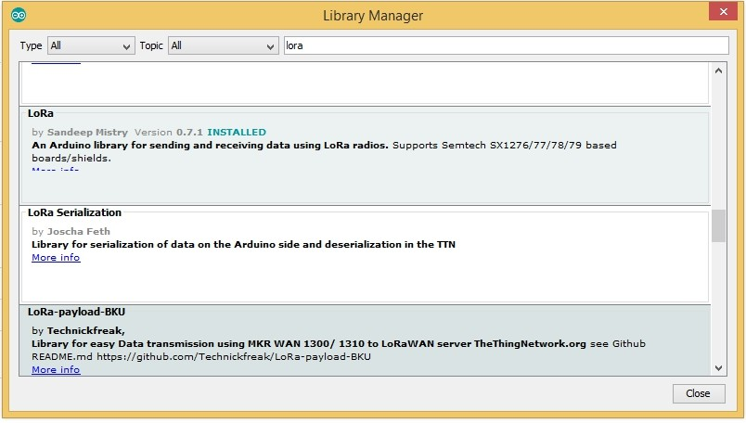
- Versi yang digunakan dalam penelitian ini yaitu LoRa library by sandeep mistry.
- Instalasi Library RTC DS 3231
Instalasi library RTC DS3231 pada Arduino Ide dilakukan secara manual yaitu dengan mengunduh file library di website resminya : https://www.arduinolibraries.info/libraries/ds3231. Setelah file berhasil diunduh langkah selanjutnya mengekstrak file tersebut. File hasil ekstrak selanjutnya di copy ke folder library Arduino Ide.
- Pembuatan Casing
Perangkat keras Arduino Uno, Sensor, Batery, Solar Charger Controller agar lebih efisien dan praktif dalam pengoprasiannya maka perlu dibuat casing sebagai wadah untuk menempatkan komponen. Bahan yang digunakan dalam pembuatan casing yaitu :
  - Papan Kayu tebal 2 cm
  - Triplek tebal 3 mm
  - Pipa PVC ukuran 3/4 Inch
  - Cat semprot warna Hitam Dof

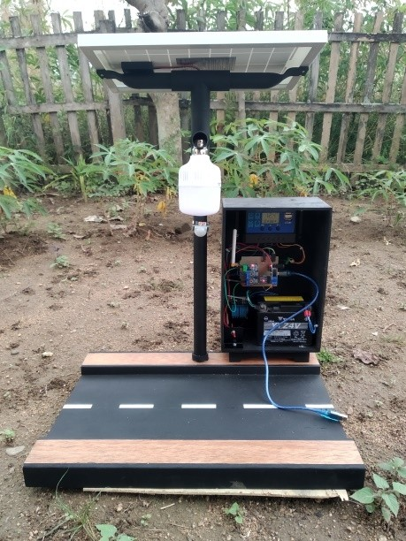
    - Perakitan
Setelah semua kompoen dan casing sudah jadi maka tahap selanjuntya adalah perakitan. Dalam proses perakitan diperlukan kabel sebagai penghubung. Penempatan komponen disesuaikan dengan fungsi masing – masing dengan pertimbagan berat dan flesibilitas dalam pengkabelan.
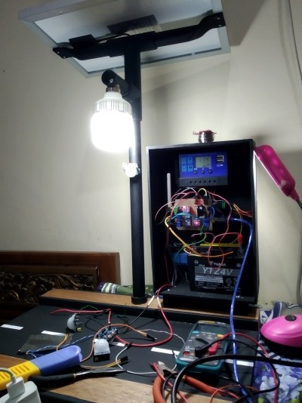
    - Pengujian
Pada saat proses pengujian rangkaian dilakukan secara nyata sebagaimana tujuan dan fungsi dari sistem yang dibuat dalam peneltian ini. Pengujian pertama dilakukan pada saat malam hari, yaitu pada saat tidak adanya sinar matahari untuk menguji fungsi dari sensor LDR dan panel surya . Pengujian kedua dilakukan pada saat siang hari , yaitu pengujian pada saat adanya cahaya matahari untuk menguji fungsi sensor

LDR dan Panel Surya. Setiap pengujian sekaligus dilakukan pengambilan data untuk mendapatkan semua variabel sensor dan waktu .

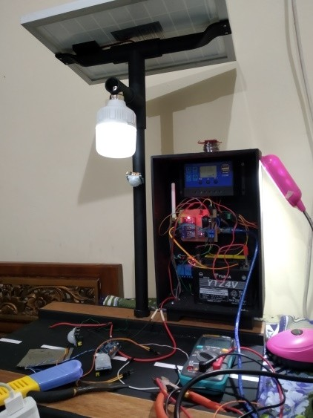
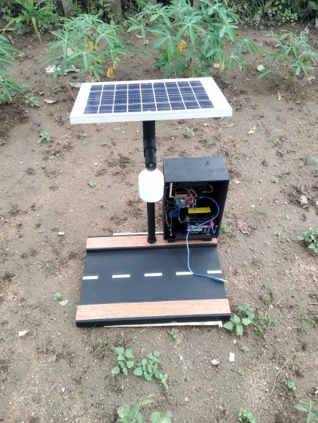
      - (b)
Gambar 4. a. Pengujian saat malam hari b. Pengujian saat siang hari

BAB V KESIMPULAN DAN SARAN

Kesimpulan

Berdasarkan hasil penelitan Rancang Bangun Sistem Monitoring Lampu Jalan Umum Tenaga Surya Berbasis Teknologi LoRa dapat disimpulkan bahwa :
- Monitoring data sensor arus dan tegangan pada lampu jalan umum menggunakan teknologi Lo-Ra dapat terkirim dengan jarak maksimal 300 meter dengan nilai RSSI 110 .
- Pengiriman multiple data : Waktu, tanggal, Tegangan Batery, Tegangan Lampu, Arus Lampu, Nilai LDR dapat dikirim menggunakan metode parsing data.
Saran

Terdapatnya keterbatasan jarak jangkauan dari modul LoRa dalam melakukan pengiriman data, maka untuk memaksimalkan jarak jangkauan dari modul LoRa tersebut maka pada penelitian selanjutnya dapat memperpanjang antennya.

TINJAUAN PUSTAKA

Data, B., Wsn, P., Aroeboesman, F. N., Ichsan, M. H. H., & Primananda, R. (2019). Analisis Kinerja LoRa SX1278 Menggunakan Topologi Star Berdasarkan. 3(4), 3860–3865.
Hikmawan, S. R., & Suprayitno, E. A. (2018). RANCANG BANGUN LAMPU PENERANGAN JALAN UMUM ( PJU ) MENGGUNAKAN SOLAR PANEL BERBASIS ANDROID. 3(May), 9–17.
https://doi.org/10.21831/elinvo.v3i1.15343

S, Harry Sudibyo;W, Amelinda Arum;Nugraha, Gde Dharma;Wibisono, G. (2015). Rancang Bangun Sistem Lampu Jalan Pintar Nirkabel Berbasis Teknologi Zigbee. Tesla, 17, 45–51. http://journal.untar.ac.id/index.php/tesla/article/view/271
Studi, P., Elektro, T., Sains, F., Teknologi, D. A. N., & Dharma, U. S. (2019).
Sistem pemberi pakan hewan peliharaan dengan kendali jarak jauh lora.

Syamsuri, T. U., Malang, P. N., Pendahuluan, A., & Teori, B. (2015). B-28 B-29.
7, 28–33.

Time, L., Ballasted, L. E. D. L., & Lighting, G. (2015). Pengujian dan Aanalisis Umur Pakai Lampu Linght Emitting Diode ( LED ) Swabalast Untuk Pencahayaan Umum. 17–22.
Widianto, E. D. (2020). Menggunakan Arduino Dan Lora Berbasis Jaringan Sensor Nirkabel. 1, 6–14.s

Lampiran

Saran dan perbaikan Proposal

- Muammar Zainuddin,ST.,MT
  - Alasan menggunakan metode/teknologi LoRa?
  - Tujuan dan rumusan penelitian belum matching.
  - Literature review tambahkan lebih banyak lagi.
  - Kerangka konsep penelitian?
  - Tahapan perancangan?
  - Referensi jurnal.
- Steven Humena,ST.,MT
  - Banyak membaca jurnal yang berkaitan dengan yang akan di teliti.
  - Anailsa baca dugaan :
    - Apakah daya baterai bisa mempengaruhi frekuensi yang di hasilkan oleh LoRa?
    - Apakah kapasitas daya baterai mempengaruhi jarak jangkau LoRa?
- Muhammad Asri,ST.,MT
  - Perbaiki rumusan masalah dan tujuan
    - Tujuan : Tambahkan control untuk daya pemakaian dari baterai.
  - Perbaiki skema perancangan alat termasuk alur-alurnya.
- Frengki Eka Putra Surusa,ST.,MT
  - Daftar pustaka di tambah lagi referensi dari buku dan jurnal.
  - Daftar isi ( jenis huruf ) Times New Roman.
- Riska K. Abdullah,ST.,.M.Kom
  - Detail konfersi energy dari cahaya matahari ke listrik.
  - Kontrol tenaga di pahami sebaik mungkin.

Saran pebaikan naskah skripsi

- Muammar Zainuddin,ST.,MT
-
- Steven Humena,ST.,MT
  - Mengganti ketua yayasan.
  - Pengujian diagram alir.
  - Penjelasan gambar rangkaian ( tambahkan gambar panel pada rangkaian ).
- Muhammad Asri,ST.,MT
  - Penambahan keterangan coding Arduino.
  - Proses pembuatan alat di tambah di BAB 4.
- Frengki Eka Putra Surusa,ST.,MT
  - Penambahan di Abstrak untuk jarak pengiriman paket LoRa.
- Riska K. Abdullah,ST.,.M.Kom
  - Validasi penggunaan panel surya apabila tidak menggunakan Accu/Aki
  - Pengujian alat pada siang hari.

Program Arduino “Server”
#include <SPI.h> #include <LoRa.h> String inString="" ; String dataIn; String dt[10];
int i;
void setup() { Serial.begin(9600); while (!Serial);
Serial.println("LoRa Receiver"); Serial.println("CLEARDATA");
Serial.println("LABEL,Waktu,Arus Lampu,Nilai LDR,V Aki,V Lampu,Kondisi Lampu,RSSI,");
if (!LoRa.begin(915E6)) { Serial.println("Starting LoRa failed!"); while (1);
}
}

void loop() {
// try to parse packet
int packetSize = LoRa.parsePacket(); if (packetSize) {
// received a packet
//Serial.print("Received packet '");

// read packet
while (LoRa.available()) { int inChar = LoRa.read(); inString +=(char)inChar;

}
//inString="";
// print RSSI of packet
//Serial.print("' with RSSI ");
//Serial.println(LoRa.packetRssi());
}
//Serial.println(inString);

int j = 0; dt[j]="";
for(i=1;i<inString.length();i++){ if((inString[i]=='#')|| (inString[i]==','))
{
j++;
dt[j]="";
}
else
{
dt[j] = dt[j]+inString[i];
}
}
/*Serial.println("data 1 : "); Serial.println(dt[0].toFloat()); Serial.println("data 2 : "); Serial.println(dt[1].toInt());
//*/ Serial.print("DATA,"); Serial.print(dt[0]); Serial.print(",");
Serial.print(dt[1].toFloat()); Serial.print(",");

Serial.print(dt[2].toInt());
Serial.print(",");
Serial.print(dt[3].toInt());
Serial.print(",");
Serial.print(dt[4].toInt());
Serial.print(","); Serial.print(dt[5]); Serial.print(","); Serial.println(LoRa.packetRssi());

delay(500);

}

Program Arduino “Client”

#include <SPI.h> #include <LoRa.h> #include <RTClib.h> #include <Wire.h>
// RTC_DS3231 rtc;
//int counter = 0;
//char t[16];
//char s [16];
//
//int counter = 0;

const int LDR = A0; int cahaya = 0;
// int Pir = 4;
int pirState = LOW; int val = 0;
// int pinRelay = 3;
// int pwm = 5;
// int Sensor_Aki;
int Volt_Aki;
// int Sensor_Lampu;
int Volt_Lampu;
// const int currentPin = A1;
int sensitivity = 66; int adcValue= 0;
int offsetVoltage = 2500; double adcVoltage = 0; double currentValue = 0;
//
String I_lampu,V_Lampu,V_aki, N_ldr;

void setup() { Serial.begin(9600); //COM : 4 analogWrite(pwm, 0); pinMode(Pir, INPUT); pinMode(pinRelay, OUTPUT);

Wire.begin();
rtc.begin();
rtc.adjust(DateTime(F( DATE ),F( TIME ))); while (!Serial);
Serial.println("LoRa Sender"); if (!LoRa.begin(915E6)) {
Serial.println("Starting LoRa failed!"); while (1);
}
}

void loop() {

val = digitalRead(Pir); if(cahaya < 50){
//Serial.println ("lampu ON ");
//Serial.println(cahaya); analogWrite(pwm, 0);
digitalWrite(pinRelay, LOW); // turn Relay ON
if (val == HIGH) { // check if the input is HIGH analogWrite(pwm, 255);
// Serial.println("detected!"); KirimLora_ON_High();
} else {
//Serial.println("no detected!"); analogWrite(pwm, 5); KirimLora_ON_Low();
}
}
else {

// Serial.println("lampu mati"); digitalWrite(pinRelay, HIGH); // turn Relay OFF KirimLora_OFF();
//Serial.println(cahaya);
//analogWrite(pwm, 0);
}
//Serial.print(t);
// Serial.print(",");
// Serial.println(s);
//delay(500); delay(1000);
}
void ldr(){
cahaya = analogRead(LDR); N_ldr = String(cahaya);
}
void Tegangan_Aki(){ Sensor_Aki=analogRead(2); Volt_Aki=((Sensor_Aki*0.00489)*5); V_aki = String(Volt_Aki);

}
void Tegangan_Lampu(){ Sensor_Lampu=analogRead(3); Volt_Lampu=((Sensor_Lampu*0.00489)*5);
//Volt_Lampu=(Sensor_Lampu*5.0)/1024.0;
//hasil = Volt_Lampu/(R2/(R1+R2)); V_Lampu = String(Volt_Lampu);

}
void Arus_lampu(){

adcValue = analogRead(currentPin); adcVoltage = (adcValue / 1024.0) * 5000;
currentValue = ((adcVoltage - offsetVoltage) / sensitivity); I_lampu = String( currentValue);

//delay(2500);
}
void KirimLora_ON_High(){ DateTime now = rtc.now(); ldr();
Tegangan_Aki(); Tegangan_Lampu(); Arus_lampu(); LoRa.beginPacket();
//LoRa.print("hello ");
//LoRa.print('*'+t+','+I_lampu+','+N_ldr+','+V_aki+'#'); LoRa.print('*');
LoRa.print(now.hour());
LoRa.print(":"); LoRa.print(now.minute()); LoRa.print(":"); LoRa.print(now.second()); LoRa.print(" | ");
LoRa.print(now.day());
LoRa.print("/"); LoRa.print(now.month()); LoRa.print("/");
LoRa.print(now.year());
LoRa.print(","); LoRa.print(I_lampu);

LoRa.print(","); LoRa.print(N_ldr); LoRa.print(","); LoRa.print(V_aki); LoRa.print(","); LoRa.print(V_Lampu ); LoRa.print(","); LoRa.print("lampu Terang"); LoRa.print('#');

//Serial.println('*'+t+','+I_lampu+','+N_ldr+','+V_aki+'#'); Serial.print("*");
Serial.print(now.hour()); Serial.print(":"); Serial.print(now.minute()); Serial.print(":"); Serial.print(now.second()); Serial.print("|"); Serial.print(now.day()); Serial.print("/"); Serial.print(now.month()); Serial.print("/"); Serial.print(now.year()); Serial.print(","); Serial.print(I_lampu); Serial.print(","); Serial.print(N_ldr); Serial.print(","); Serial.print(V_aki);

Serial.print(","); Serial.print(V_Lampu); Serial.print(","); Serial.print("Lampu Terang"); Serial.println("#");

LoRa.endPacket();
}
// void KirimLora_ON_Low(){ DateTime now = rtc.now(); ldr();
Tegangan_Aki(); Tegangan_Lampu(); Arus_lampu();
int volt = Volt_Lampu -19; LoRa.beginPacket();
//LoRa.print("hello ");
//LoRa.print('*'+t+','+I_lampu+','+N_ldr+','+V_aki+'#'); LoRa.print('*');
LoRa.print(now.hour());
LoRa.print(":"); LoRa.print(now.minute()); LoRa.print(":"); LoRa.print(now.second()); LoRa.print(" | ");
LoRa.print(now.day());
LoRa.print("/"); LoRa.print(now.month()); LoRa.print("/");
LoRa.print(now.year());

LoRa.print(","); LoRa.print(I_lampu); LoRa.print(","); LoRa.print(N_ldr); LoRa.print(","); LoRa.print(V_aki); LoRa.print(","); LoRa.print(volt); LoRa.print(","); LoRa.print("lampu Redup"); LoRa.print('#');

//Serial.println('*'+t+','+I_lampu+','+N_ldr+','+V_aki+'#'); Serial.print("*");
Serial.print(now.hour()); Serial.print(":"); Serial.print(now.minute()); Serial.print(":"); Serial.print(now.second()); Serial.print("|"); Serial.print(now.day()); Serial.print("/"); Serial.print(now.month()); Serial.print("/"); Serial.print(now.year()); Serial.print(","); Serial.print(I_lampu); Serial.print(","); Serial.print(N_ldr);

Serial.print(","); Serial.print(V_aki); Serial.print(","); Serial.print(volt); Serial.print(","); Serial.print("Lampu Redup"); Serial.println("#");

LoRa.endPacket();
}
// void KirimLora_OFF(){
DateTime now = rtc.now(); ldr();
Tegangan_Aki(); Tegangan_Lampu(); Arus_lampu(); LoRa.beginPacket();
//LoRa.print("hello ");
//LoRa.print('*'+t+','+I_lampu+','+N_ldr+','+V_aki+'#'); LoRa.print('*');
LoRa.print(now.hour());
LoRa.print(":"); LoRa.print(now.minute()); LoRa.print(":"); LoRa.print(now.second()); LoRa.print(" | ");
LoRa.print(now.day());
LoRa.print("/"); LoRa.print(now.month()); LoRa.print("/");

LoRa.print(now.year());
LoRa.print(","); LoRa.print(I_lampu); LoRa.print(","); LoRa.print(N_ldr); LoRa.print(","); LoRa.print(V_aki); LoRa.print(","); LoRa.print(V_Lampu); LoRa.print(","); LoRa.print("lampu OFF"); LoRa.print('#');

//Serial.println('*'+t+','+I_lampu+','+N_ldr+','+V_aki+'#'); Serial.print("*");
Serial.print(now.hour()); Serial.print(":"); Serial.print(now.minute()); Serial.print(":"); Serial.print(now.second()); Serial.print("|"); Serial.print(now.day()); Serial.print("/"); Serial.print(now.month()); Serial.print("/"); Serial.print(now.year()); Serial.print(","); Serial.print(I_lampu); Serial.print(",");

Serial.print(N_ldr); Serial.print(","); Serial.print(V_aki); Serial.print(","); Serial.print(V_Lampu); Serial.print(","); Serial.print("Lampu OFF"); Serial.println("#");

LoRa.endPacket();
}

Dokumentasi
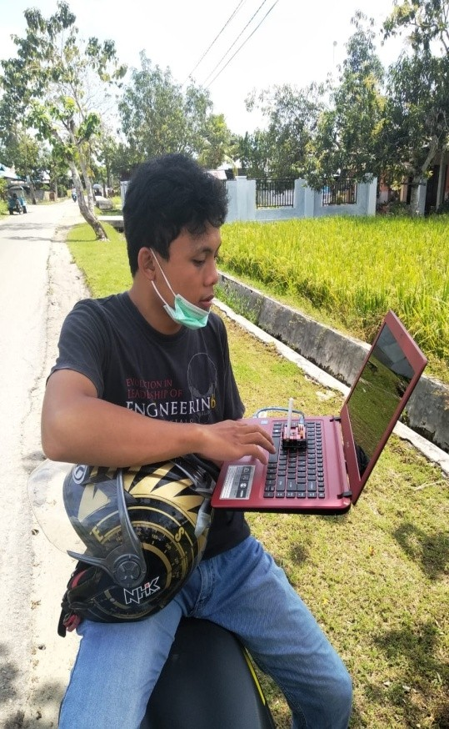
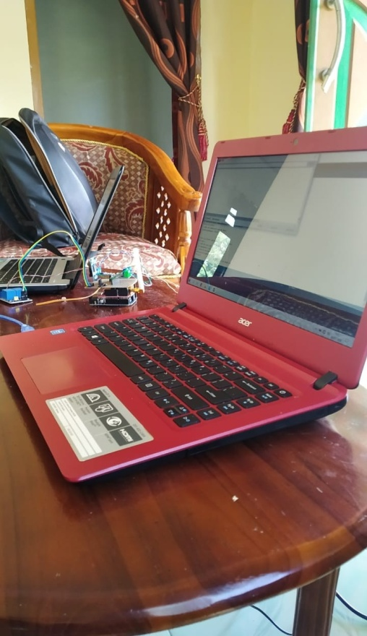
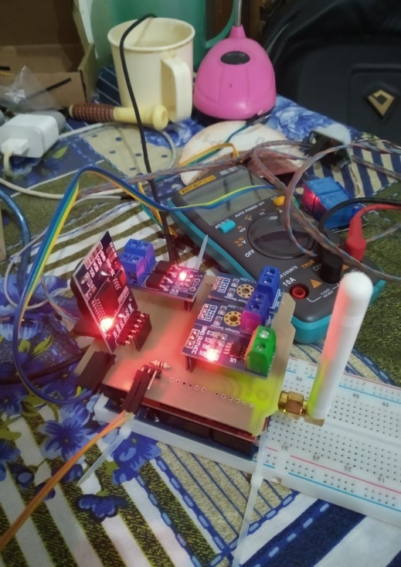
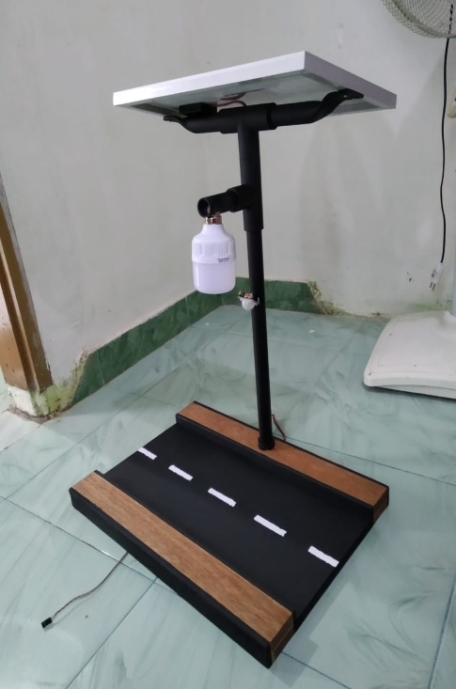

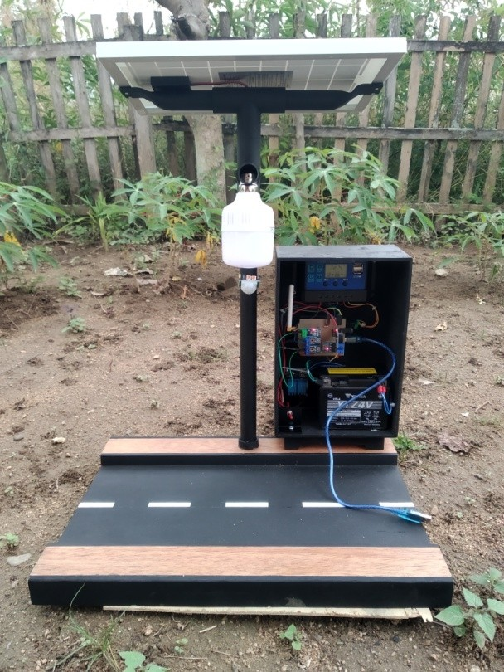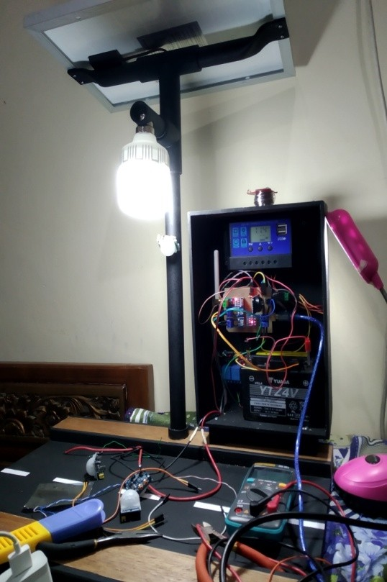

RIWAYAT HIDUP


Rifaldi S. Poliama, lahir di Telaga pada tanggal 22 Maret 1999, Beragama Islam dengan jenis kelamin Laki-laki dan merupakan anak Pertama dari pasangan Bapak Hasan Poliama dan Ibu Salma Hamu Saba,S.Pd

RIWAYAT PENDIDIKAN

- Pendidikan Formal
  - SD : SDN 3 Tuladenggi, 2005-2010
  - SMP : SMP N 1 Telaga Biru, 2010-2013
  - SMA : SMK N 3 Gorontalo, 2013-2016
  - Menyelesaikan studi di Perguruan Tinggi Universitas Ichsan Gorontalo, Fakultas Teknik, Jurusan Teknik Elektro, Jenjang studi Strata Satu (S1). Gorontalo pada tahun 2020.
- Pendidikan Non Formal
  - Peserta masa orientasi mahasiswa baru Universitas Ichsan Gorontalo tahun 2016.
  - Peserta Studi Kerja Lapangan (SKL) Jogja, Semarang, Malang, Probolinggo dan Bali pada tahun 2016.
  - Peserta Kuliah Kerja Lapangan Pengabdian (KKLP) 2019.
  - Peserta Kuliah Praktek (KP) di PT. KONSUIL PERDANA INDONESIA AREA GORONTALO

